Муниципальное бюджетное общеобразовательное учреждение
"Гимназия им. А.Н. Островского" г.о. Кинешма

Исследовательская работа по теме:
«Каллиграфия и её значение в развитии интеллектуальных, творческих способностей, успеваемости и успешности ученика (на примере исследования и анализа почерка обучающихся
МБОУ «Гимназия им. А.Н. Островского» г. о. Кинешма)»

Выполнила: Проницына Елизавета, ученица 7а класса МБОУ «Гимназия им. А.Н. Островского»
Научный руководитель: Сытник Ирина Павловна, учитель русского языка и литературы МБОУ «Гимназия им. А.Н. Островского»

г. о. Кинешма
2025 г.

План
I. | Введение | cтр.3
II. | Основная часть: Каллиграфия и её значение в развитии интеллектуальных, творческих способностей, успеваемости и успешности ученика (на примере анализа почерка обучающихся МБОУ «Гимназия им. А.Н. Островского» г. о. Кинешма).
1. | Теоретическое обоснование проблемы исследования: из истории каллиграфии | стр.4
2. | Моё исследование: | стр.7
2.1 | Собственное графологическое исследование почерка учащихся 7а класса; | стр.9
2.2 | Сопоставительный анализ почерка с успеваемостью по русскому языку учащихся 5, 7 классов; | стр.12
2.3 | Анализ динамической устойчивости почерка обучающихся МБОУ «Гимназия им. А.Н.Островского». | стр.13
2.4 | Анализ анкетирования | стр. 15
3. | Эксперимент. | стр.16
4. | Полезные советы ученику от ученика. | стр.16
III. | Заключение. | стр.18
IV. | Список литературы и использованных источников информации. | стр.19
V. | Приложение 1.  Приложение 2.  Приложение 3.  Приложение 4. | стр.21

- Введение. Учащиеся постоянно пользуются различной электроникой, поэтому на почерк большинство учеников 5-9, 10-11 классов, некоторые учителя - предметники, а также их родители не обращают внимания. СТОИТ ЛИ УЧИТЬСЯ ПИСАТЬ РУКОЙ? Это и стало поводом для моего исследования.
Хороший почерк — одна из самых важных и распространённых школьных проблем. Если в традиционной отечественной школе эстетическое оформление рукописного текста имело место в качестве учебной дисциплины (чистописания), то в современной школе каллиграфия воспринимается скорее как своеобразный эстетический феномен.
Известный эстонский педагог Пауль Лихтейн в 1970 году предупреждал о последствиях отказа от каллиграфии и о влиянии её на культуру всего общества¹. По его мнению, и в букве, и в письме была заложена великая воспитательная сила, приёмы письма оттачивались столетиями. И всего несколько десятилетий потребовалось на то, чтобы разрушить накопленный опыт и традиции. Современные учёные выдвигают гипотезу, что это привело к тотальной дисграфии.
Я решила изучить эту тему на примере учеников нашей гимназии, и в этом заключается новизна моего исследования.
Актуальность проблемы
- небрежное письмо ведёт к орфографической неграмотности, отрицательно влияет на успеваемость и развитие интеллектуальных способностей;
- составители КИМ по русскому языку для ОГЭ и ЕГЭ предупреждают, что письменную часть экзамена следует писать «аккуратно, разборчивым почерком»;
- неразборчивое письмо занимает много времени у проверяющего, у него заведомо складывается о пишущем мнение, как о неграмотном и небрежном ученике, что напрямую влияет на экспертную оценку;
- занятия каллиграфией благотворно влияют на здоровье человека, развитие его умственных и творческих способностей.
Цель: обосновать необходимость владения каллиграфическими навыками в современной школе на всех уровнях обучения.
Задачи:
- Изучить теоретический материал по теме исследования.
- Провести наблюдение и выяснить, как почерк влияет на результаты обучения, успешность человека, его развитие. Проанализировать полученные результаты.
- Провести анкетирование учащихся по вопросам актуальности для них проблемы почерка.
- Предложить конкретные приёмы улучшения почерка.
Предмет исследования: проблемы, связанные с отсутствием хороших графических навыков письма и пути их решения на уроках русского языка и в процессе индивидуальной работы учащихся.
Методы исследования:
- исследование и анализ почерка, анкетирование обучающихся;
- эксперимент.
Практическая значимость:
Результаты исследования могут быть использованы учителями в практике работы и обучающимися в усовершенствовании своего почерка.
Гипотеза: обучение каллиграфии (чистописанию) положительно влияет как на предметные результаты учебного процесса на всех уровнях обучения, так и на всестороннее развитие личности обучающегося.
II. Основная часть: Каллиграфия и её значение в развитии интеллектуальных, творческих способностей, успеваемости и успешности ученика (на примере анализа почерка обучающихся МБОУ «Гимназия им. А.Н. Островского» г. о. Кинешма).
1. Теоретическое обоснование проблемы исследования: из истории каллиграфии
В современном мире каллиграфия представляет собой искусство красивого письма. Что такое каллиграфия, знают далеко не все. В некоторых школах и высших учебных заведениях каллиграфию изучали и продолжают изучать как отдельный предмет. Но большая часть людей, особенно это касается подрастающего поколения, и вовсе не имеют представления о красивом и изящном письме².
История каллиграфии интересна и разнообразна. Впервые термин начали использовать в XVI веке в Европе. В этот период красивое и безупречное изображение слов стало называться каллиграфическим письмом. Однако все предыдущие 16 веков искусство каллиграфии постоянно развивалось. Ещё древние люди, жившие в пещерах, изображали на камнях
__________________________________________________________________
¹ BUSINESS PARTNER №8 2010, Информационно-аналитический журнал для предпринимателей.-с. 5-7.
² Садкова Е. , П. Чобитько: «Каллиграфия – не только красивое письмо» //режим доступа http://ok-inform.ru/obshchestvo/2550-petr-chobitko-kalligrafiya-ne-tolko-krasivoe-pismo.html.
разнообразные рисунки. Со временем рисунки стали заменяться символами, и такой стиль письма имел название клинопись.
Затем в IV тысячелетии до н.э. в древнем Египте возникло иероглифическое письмо, а уже в III веке до н.э. его начала вытеснять греческая капитальная письменность. Каждый век в разных уголках планеты возникали все новые и новые виды письма. Уже в конце XI столетия в Италии тонкое и красивое написание текстов можно было смело назвать каллиграфическим. В эти времена почти вся Европа использовала готический стиль письма, имеющий огромное количество сходств с каллиграфией.
В разных странах каллиграфическое письмо развивалась по-разному и в различные промежутки времени. В большей части развитие этого искусства зависело от того, когда в народе появлялась письменность.
Славянский народ, что такое каллиграфия, узнал в XV столетии. В 846 году у славян только появилась первая азбука. Этому способствовало Византийское государство, которое хотело во что бы то ни стало проповедовать христианство в письменном виде.
В XV столетии начал появляться первый красивый вид шрифта - рукопись. Следом за ним - тератологический стиль, вязь и буквица. Тератологический стиль был, пожалуй, самым красивым и необычным. Буквы изображались слитно с различными животными и птицами. Это могли быть как существующие звери, так и выдуманные. Орнамент представлял собой листву или пламя вокруг буквы.¹
В России расцвет каллиграфии был в дореволюционное время. В лицеях, церковно-приходских школах и других образовательных учреждениях каллиграфия была одним из основных предметов². После революции этот вид искусства фактически исчез из школьной программы. Его заменили чистописанием. А 1968 году и вовсе отказались от металлического пера. Вместо него ввели шариковую ручку.
__________________________________________________________________
¹Гольдберг И. Язык Почерка или Проблемы на бумаге. - Москва (и У-фактория, Екатеринбург): АСТ, 2008.
² www.Wikipedia.ru

Эти нововведения окончательно разрушили остатки традиций и культуры письма, с трудом сохранившиеся после 1917 года, а также привели современное общество к тотальной дисграфии. Известный эстонский педагог Пауль Лихтейн ещё в 1970 году предупреждал о последствиях отказа от каллиграфии и о влиянии её на культуру всего общества. По его мнению, и в букве и в письме была заложена великая воспитательная сила, приёмы письма оттачивались столетиями. И всего несколько десятилетий потребовалось на то, чтобы разрушить накопленный опыт и традиции.
Каллиграф - это профессия, подразумевающая собой умение каллиграфично писать. На первый взгляд кажется: неужели эта профессия может быть сейчас востребована? В век компьютерных технологий люди все меньше и меньше используют письмо на бумаге. Однако практически в любом текстовом редакторе есть множество различных шрифтов, и постоянно появляются все новые и новые. Создают эти шрифты именно каллиграфы-художники. Каллиграф – человек искусства, это и художник, и писатель в одном лице.
В наше время очень популярно уметь каллиграфически писать. Такой навык придаёт любому человеку признак хорошего воспитания и элегантности. В элитных семьях даже самые маленькие знают, что такое каллиграфия.
Считается, что каллиграфическое письмо имеет свойства медитации, как и любое другое творчество. У человека появляется уникальная возможность «уйти в себя» на некоторое время и окунуться в мир искусства. Техника каллиграфии не сложна, и научиться ей может практически каждый.
Для того чтобы научиться каллиграфическому письму, не нужно особых умений и красивого почерка, однако это кропотливый труд¹. У неусидчивых людей с плохо развитой мелкой моторикой вряд ли это получится. Желательно, конечно, чтобы тот, кто хочет научиться каллиграфии, умел хорошо рисовать и имел хорошее воображение. В любом случае попробовать научиться красиво изображать буквы стоит каждому.
В 80-х годах крупнейшая японская компания, занимающаяся выпуском бытовой и профессиональной электроники, начиная переходить к нанотехнологиям, провела во многих странах любопытный эксперимент в поисках методик для подготовки специалистов будущего в разных направлениях. Программа длилась 10 лет. Когда собрали данные, организаторы эксперимента были потрясены. Всем требованиям в наибольшей мере отвечала каллиграфия. Поэтому компания рекомендовала ввести каллиграфию с 1-го по 11-й класс во всех школах и вузах, независимо от специализации образовательного учреждения. Чтобы сформировать те самые качества, необходимые будущим специалистам в области инновационных технологий.
Теперь многие крупные фирмы Японии приглашают в обеденный перерыв учителей (сенсеев), которые занимаются с сотрудниками каллиграфией по полчаса в день. Руководители компаний считают это весьма недешевое занятие полезным не только для здоровья, но и для развития творческого потенциала специалистов.
В Китае также обратили внимание на каллиграфию. В своей статье «Каллиграфия и здоровье» доцент Пекинского института графической коммуникации Юань Пу рассказывает о влиянии каллиграфии на мозговую активность в целом и даже на продолжительность жизни. Считается, что из всех видов произвольных действий акт письма – наиболее сложный и трудоёмкий. Положение пальцев, ладони и запястья для правильного обхвата пера, правильное положение запястья и руки в воздухе при письме, движения пером, – все это не только тренирует мышцы рук и нервы, но и затрагивает все части тела: пальцы, плечи, спину и ноги. Каллиграфические упражнения по своей сути напоминают гимнастику цигун, которая «изменяет телосложение, двигает суставы». Этот процесс влияет на психическое и физическое здоровье, развивает тончайшие мышцы рук, стимулирует работу мозга и воображение. Процесс письма также восстанавливает дыхание. Каллиграфия заставляет правую мозговую долю чувствовать правильность линий, структуру симметрии, ритм и темп, развивает внимательность, наблюдательность и воображение. Юань Пу пришёл к выводу, что студенты, которые изучают каллиграфию, гораздо быстрее остальных воспринимают и запоминают информацию. А то, что каллиграфия продлевает жизнь, – научно доказанный факт¹. Современный каллиграф Су Цзусиань прожил 110 лет, Дон Шупин жил до 94 лет. Создатель шрифта Ци Гун, современный каллиграф, бывший член Китайской ассоциации каллиграфов, прожил 95 лет.
Что такое каллиграфия для детей и нужна ли она им? Несомненно, ответ – да! Каллиграфическое письмо дисциплинирует человека, учит его усидчивости и спокойствию, а это именно то, чего так не хватает многим детям. К тому же при изучении каллиграфии у детей выравнивается почерк. Буквы в школьных тетрадках приобретают одинаковую величину, а у ребёнка развивается мелкая моторика.
По почерку школьника можно сказать очень многое: характер, ________________________________________________________________
¹ Юань Пу Каллиграфия и здоровье // http://calligraphyexpo.com/participants/Yuan_Pu/kalligrafiya-i-zdorov_e
психическое состояние, умственное развитие. Красивая каллиграфия откроет ребёнку множество дорог в будущем.
- Моё исследование
Как нет людей одинаково говорящих,
так нет людей одинаково пишущих.
Аристотель
Моё исследование посвящено проблеме, как связаны почерк, интеллект и успеваемость.
Парадокс: всех нас в начальной школе обучают письму. Всем одинаково показывают, как пишутся буквы. В 1 классе у нас был урок по печатанию, мы писали в прописях и тетрадях в косую линию. Елена Анатольевна Мартынова, наш учитель начальной школы, учила нас всех одинаково, опираясь на стандарт написания прописных и строчных букв. Оказалось, не всем достался хороший почерк.
Выяснилось: каждый из нас обладает своим неповторимым почерком. Он абсолютно индивидуальный у всех, как отпечатки пальцев, голос. Специалисты в области психологии, графологии, педагогики и даже криминалистики могут многое сказать о человеке.
Что такое почерк?
ПОЧЕРК, -а, муж.
1.Манера писать, характер начертаний букв в письме. Крупный, мелкий, убористый п. Разборчивый п..
2.перен.Индивидуальная манера, характерные черты. Творческий п. художника.
( по словарю Ожегова)¹
ГРАФОЛОГИЯ - это анализ почерка. Он раскрывает внутренние черты характера человека, которые выражены в написании букв. Учёные подтверждают прямую зависимость между почерком ребёнка и его успешностью в будущем.²
__________________________________________________________________
¹Толковый словарь Ожегова // https://gufo.me/dict/ozhegov
² Толковый словарь Даля // https://gufo.me/dict/dal

Мой одноклассник, ученик 7 класса, передал мне семь тетрадей (5, 7, 8, 9, 10 классов по разным предметам) своей старшей сестры, которая окончила нашу гимназию в 2016 году с Золотой медалью, а 2024 с красным дипломом университет в Санкт – Петербурге. Почерк очень красивый: одинаковый размер букв, равномерность их наклона и расположения, схожий размер пробелов, общая чёткость и разборчивость слов и знаков препинания. (Приложение 1. Скан почерка Анны В.)
Одноклассница предоставила тетради брата, выпускника 2023 года, закончившего гимназию с Золотой медалью, студента престижного вуза г. Москвы. Почерк динамичный, аккуратный и понятный. Стиль письма простой и продуктивный, то есть ничего лишнего. Хорошо читается. (Приложение 1. Скан Надежина В.)
Таким образом, на двух конкретных примерах я убедилась в правоте своей гипотезы: почерк, интеллект и успешность взаимосвязаны.
Графологический анализ может определить:
- Темперамент;
- Характер;
- Уровень интеллекта;
- Тип и особенности мышления;
- Обучаемость;
- Уровень личностной зрелости;
- Особенности эмоционально-волевой регуляции;
- Коммуникативные навыки и особенности общения с окружающими;
- Особенности самооценки;
- Уровень психологического благополучия, особенности адаптации;
- Благонадёжность;
- Профориентацию, соответствие той или иной профессиональной деятельности, слабые и сильные стороны в работе.
2.1 Собственное графологическое исследование почерка учащихся 7а класса
Для проведения своего графологического исследования я изучила, какими подходами и методами пользуются учёные – графологи с целью определения уровня развития, гармоничности и интеллектуальных способностей человека. Они используют быстрый и простой метод исследования почерка по 4 факторам. http://www.mainjob.ru/publications/?view=8293)
Фактор почерка | Характеристика | Оценка в баллах
Скорость | Динамичный, беглый, аккуратный или небрежный, медленный, буквы «угловатые» или «округлые». Динамичный, аккуратный и понятный почерк оценивается максимально высоко.  Быстрота в целом «округляет» почерк, медлительность в целом создаёт «угловатость» почерка, либо надломленность букв. | От 1 до 5
Читаемость | Читается ли, узнаваема каждая буква; полная или частичная читабельность. | От 1 до 5
Оригинальность | Самобытный, уникальный почерк, личный стиль написания. Необычные простые, но продуктивные элементы письма или заурядное небрежное письмо. | От 1 до 5
Организация | Расположение написанного на листе, разделен ли текст на абзацы, является ли логичным и продуктивным использование площади листа. | От 1 до 5
Как оценивается формула?
Всем 4-м параметрам можно дать оценку от 1-го до 5-ти баллов – от очень низкого до очень высокого уровня.
Все баллы по всем параметрам суммируются, и из них выводится среднее арифметическое, т.е. вычисляется средний балл. Этот балл и будет означать уровень развития, присущий исследуемой личности:
Самый низкий уровень развития означает, что исследуемый –степень его развитости минимальна.
Средний уровень показывает, что интеллект – среднестатистический.
При высоком уровне личность развита хорошо, её интеллект высок – намного выше среднего.
Наконец, очень высокий уровень, определённый по среднему баллу (набраны максимальные баллы по всем 4-м параметрам) показывает, что оцениваемая личность – выдающаяся, исключительная, её интеллект имеет крайне высокие показатели.
Пользуясь этой методикой я изучила свой почерк и почерк исследуемых обучающихся 7 а класса. В таблице представлены образцы анализа. (Приложение 2. Сканы почерка Воронова, Проницыной, Лялюевой, Буртаева, Полоникова)
Код ученика – 01 Воронов Глеб
Факторы письма | Характеристика почерка | Оценка в баллах | Средний балл
Скорость | письмо беглое, динамичное, аккуратное и понятное. | 5
Читаемость | Плохо различимы буквы «т», «ж», «ш», текст читабелен | 5
Оригинальность | строки написаны прямо, отделены друг от друга, использование площади листа продуктивно и логично | 5
 |  |  | 5 – высокий уровень интеллекта.
Код ученика – 02
Проницына Елизавета
Скорость | почерк аккуратный, понятный, беглый. Буквы крупные, не всегда выдерживается линия наклона. | 5
Читаемость | все буквы чётко читаются, буквы то связаны между собой, то нет. | 5
Оригинальность | почерк оригинальный, не повторяет образец прописей. | 5
Организация | строки написаны прямо, отделены друг от друга, использование площади листа продуктивно и логично. | 5
 |  |  | 5 – уровень интеллекта выше среднего. Интеллектуальные способности хорошо развиты.
Код ученика – 03
Лялюева Анастасия
Скорость | Почерк понятный, но буквы в строках разные по написанию, что говорит о разной скорости | 4
Читаемость | все буквы хорошо читаются | 5
Оригинальность | стиль написания, оригинальный, почерк не сформированный | 4
Организация | Нерационально использована площадь листа, ученица не переносит слова | 4
 |  |  | 4,25 б. – уровень интеллекта среднестатистический
Код ученика – 04 Буртаев Артём
Скорость | почерк небрежный, неаккуратный, быстрый (буквы «угловатые»). | 3
Читаемость | не все буквы читаются, читабельность частичная | 3
Оригинальность | почерк заурядный, формы букв небрежные | 3
Организация | Нерационально использована площадь листа, с левой стороны неоправданно большой и неровный отступ. | 3
 |  |  | 3,0 – среднестатистический уровень интеллекта.
Код ученика – 05 Полоников Александр
Скорость | почерк аккуратный, понятный, беглый. Буквы крупные, округлые. | 5
Читаемость | все буквы читаются | 5
Оригинальность | нет хорошей индивидуальной формы букв | 4
Организация | использование площади листа рациональное, строки отделены друг от друга | 5
 |  |  | 4, 75 б. –высокий уровень интеллекта.
Таким же образом мною были проанализированы почерки учащихся 5 А,Б и 7 А,Б классов.
2.2 С помощью моего научного руководителя Ирины Павловны Сытник я провела сопоставительный анализ почерка с успеваемостью по русскому языку обучающихся 5 А, Б и 7 А, Б классов
Класс | Кол-во учащихся | Оценка в баллах почерка |  | «5» - «4» по русскому языку за 2 четверть 2024 – 2025 уч.г.
 |  | 5 – 4 балла | 3 – 1 балл | «5» - «4» по русскому языку за 2 четверть 2024 – 2025 уч.г.
5 А | 24 | 62,5 | 37,5 | 70,83
5 Б | 22 | 63,6 | 36,4 | 77,27
7 А | 26 | 57,7 | 42,3 | 42,31
7 Б | 24 | 54,5 | 45,5 | 50,0
В результате полученных данных я пришла к выводу, что почерк хуже в седьмых классах по сравнению с пятыми, качество успеваемости тоже ниже, то есть взаимозависимость прослеживается.
Однако я не могу со стопроцентной уверенностью утверждать, что есть прямая зависимость почерка и успеваемости. Среди учащихся, обучающихся на «хорошо» и «отлично», есть ученики с плохим почерком и, наоборот, не все имеющие хороший почерк учатся без троек.
И всё-таки, я считаю, что учащиеся с аккуратным почерком чаще демонстрируют лучшие результаты в учёбе. Это связано с тем, что чёткость письма облегчает восприятие информации как самим учеником, так и его учителем. Когда учитель видит хорошо оформленную тетрадь, ему проще оценивать знания ребёнка и давать конструктивные замечания.
А некрасивый почерк может стать причиной неуспеваемости. В начальной школе отметки снижают в зависимости от количества исправлений. В средней и старшей школьное действует норма - пять исправлений приравнивается к одной орфографической ошибке. Кроме того, школьник, который некрасиво и неаккуратно пишет, часто делает это медленнее других, потому что у него быстрее устаёт рука. В итоге он не успевает всё написать на контрольных и получает плохие отметки. Учитель может не разобрать, какая буква написана, и засчитать ошибку там, где её, возможно, и нет.
2.3 Анализ динамической устойчивости почерка
По себе и в результате исследования почерка других ребят я знаю, что почерк формируется долго, как правило, он меняется в течение обучения, поэтому я решила ещё сделать наблюдения над динамикой устойчивости почерка и выявить тенденции его изменения. Для исследования я обратилась с просьбой к одноклассникам принести их тетради из разных классов.
(Приложение 3. Сканы почерка Серова, Елизарова, Орлова, Янцева, Кудряшова)
Код ученика | Тетради за какие классы | Выводы
Код ученика – 6  Серов Михаил | «Чудо-пропись», тетради 5 и 6 классов | Почерк почти не изменился, он хотя и не соответствует тому, каким был в прописях, но осталось похожим начертание букв, наклон. Почерк разборчивый, но не совсем аккуратный.
Код ученика – 7  Елизаров Кирилл | Тетради 1, 2, 3, 4 и 5 классов | В тетради первого класса почерк аккуратный, соответствует требованиям чистописания, о чем свидетельствуют замечания и оценки учителя. Во втором классе, после того как начал писать в тетради без косой линии, почерк меняется в худшую сторону. Однако в 3 – 5 классах сформировался, стал более беглым, автоматичным.
Код ученика – 8  Орлов Максим | Тетради 1,4,6,8 классов | В тетради первого класса видно, как ученик старался: писал аккуратно, без исправлений и помарок, соблюдал правила чистописания. Изменение почерка заметно в 4 классе, но учитель систематически обращает внимание на почерк, даёт необходимые упражнения, направленные на его коррекцию. В тетрадях 6, 8 классов почерк изменился в худшую сторону. Буквы стали мельче, не соответствуют прописному написанию. Почерк стал оригинальным, продуктивным, хорошо читаемым.
Код ученика – 9  Янцев Арсений | Тетради 1, 2, 3,5,6,7 классы. | Начиная с 1 класса ученик не всегда соблюдает наклон, правила соединения элементов букв в слове. Во втором классе с переходом на тетрадь с широкой линией почерк становится хуже: одну и ту же букву пишет по-разному, размер букв в строке неодинаковый. В 3, 4 классах почерк становится оригинальным, быстрым, угловатым, но аккуратным и читаемым.
Код ученика – 10  Кудряшов Станислав | Тетради 1,2,5, 7 классов. | В тетрадях начальной школы почерк соответствует требованиям чистописания, прописному написанию букв. Пробелы между словами одинаковые, буквы одного размера, соблюдается строчное написание. В тетради 5 класса почерк меняется в худшую сторону: в одном слове буквы разного размера и наклона. Почерк быстрый, оригинальный, разборчивый.

Я пришла к выводу, что по прошествии времени ученики теряют приобретённый в младших классах школы навык чистописания по прописям, а проблема почерка для самого школьника среднего звена перестаёт существовать. Главнее для него - содержание записи, а не её оформление. Вместе с тем моё мини-исследование показало, что если в первом классе ученик писал хорошо, то даже если его почерк изменился, то, как правило, остался аккуратным и разборчивым.
2.4 Анализ анкетирования
Для решения проблемы почерка и связанных с этим проблем успеваемости первостепенное значение имеет личностная мотивация. Чтобы выяснить отношение самих обучающихся к проблеме исследования, я провела анкетирование среди учащихся по следующим вопросам:
1. Знакомы ли вы с каллиграфией? Знаете ли, что каллиграфия - это искусство?
2. Занимались ли каллиграфией в школе? В каком классе?
3. Как вы относитесь к каллиграфии? Важно ли это для вас?
4. Стремитесь ли исправить почерк?
5. Всегда ли понимаете, что сами написали?
6. Влияет ли, по вашему, почерк на успеваемость?
В анкетировании участвовало 147 учащихся 5-х, 6-х, 7-х, 9-х классов МБОУ «Гимназии им. А. Н. Островского» и МБОУ школы № 19 им.212 полка.
Результаты таковы:
1) 84 % учащихся знакомы с понятием «каллиграфия», как с видом искусства. Только 16% учеников не знают, что такое каллиграфия.
2) Практически все ученики, а это 96% от опрошенных, занимались каллиграфией только в начальной школе. В 5 и 6 классе – по 1,4 %, а в 7-8 классе - по 0,6 %.
3) Каллиграфия важна только для 39%, для 9% -не важна, а для 52%-не всегда важна.
4) Стремится исправить почерк большая часть учеников - 61 %, но и немало учеников, к сожалению, не хотят менять почерк - 27%. А 12 % учащихся всё равно , какой у них почерк.
5) 66% из опрошенных всегда понимают свой почерк, 32% не всегда понимают, что написали, и 2 –м % - сложно прочитать написанное.
6) 59% учащихся считают, что почерк влияет на успеваемость, а 41 % (что на самом деле очень много), к сожалению, так не считают.
Таким образом, можно сделать вывод: значению каллиграфии уделяют внимание небольшое количество учащихся. Большинство учеников не задумываются над тем , как они пишут, не имеют мотивации работать над почерком. Значит, надо говорить о необходимости улучшить почерк и о том, какие последствия может иметь работа с неразборчивым почерком.
3. Эксперимент.
Я предложила прочитать текст, написанный учениками с плохим, неразборчивым почерком в тетради по русскому языку своим одноклассникам. (Приложение 4.) Оказалось, что прочитать это из 24 человек не смог никто, как оказалось, даже сам написавший. Текст превращается в настоящий шифр! И разгадать его придётся проверяющему: учителю, эксперту ОГЭ или ЕГЭ.
А если это правило? Словарные слова? Тогда как ученик, не разбирающий своего почерка, сможет это выучить?
Да, хороший почерк даётся не каждому. Однако эксперимент показал, что нечитаемый почерк - это проблема.
Во-первых, для самого ученика: он не сможет хорошо усвоить программный материал. У проверяющего складывается негативное впечатление о личности писавшего, его умственных способностях, учебной мотивации, точнее низком уровне того и другого.
Во-вторых, для проверяющего, так как нужно оценить работу, для этого необходимо потратить много времени на «расшифровку» написанного.
В-третьих, я предположила, что если обратиться к специалисту, то он определил бы это как дисграфию.
Понятие дисграфия определяется в разных источниках по-разному, например:
- Кандидат педагогических наук, доцент О.В. Елецкая пишет: «Дисграфия – это специфическое нарушение процесса письма, проявляющееся в стойких и повторяющихся ошибках на письме, обусловленное несформированностью высших психических функций, участвующих в процессе письма». Данное нарушение является препятствием для овладения учениками грамоты и грамматики языка.
- В Словаре методических терминов ДИСГРАФИЯ (от греч. dis – разделение, отделение + grapho – пишу) Нарушение письма, при котором имеет место замена букв, пропуски и перестановки букв и слогов, а также слияние слов.
- По данным Википедии, Дисгра́фия (от др.-греч. δυσ- приставка с отрицательным значением, γράφω — «пишу») — нарушение письма, не связанное с интеллектом.
Я не специалист, но думаю, что ученик, при желании, может сам в процессе самостоятельной индивидуальной работы на любом уровне обучения поставить цель и реализовать её: улучшить свой почерк, то есть сделать его разборчивым и аккуратным.
4.Полезные советы ученику от ученика
Ученики 5-11 меньше времени уделяют письму, и каллиграфический навык со временем утрачивается. Навыки, которые связаны с обучением письму: овладение формой букв, их безотрывное письмо и способы соединения, наклонное письмо, всё это теряется из-за отсутствия постоянных упражнений в письме.
Я поняла, что было бы интересно и полезно создать Прописи для 7 класса. Что же за слова следует разместить там? Зная, что хорошо запоминается то, что было несколько раз записано и что записано каллиграфически правильно, я решила, что в прописях следует разместить Обязательный орфографический минимум для обучающихся 7 класса ( словарные слова).
На следующем этапе работы передо мной стояла проблема, как создать
прописи. Как сделать соответствующую разлиновку и прописной стиль. Ирина Павловна, мой научный руководитель, предложила мне освоить несложную компьютерную программу на сайте Онлайн-генератор прописей для детей. (https://blog.nils.ru/generator-propisey/).
И вот, прописи для одноклассников - готовы!
Теперь я сама ,благодаря этой программе, стала много времени уделять каллиграфии и хочу заинтересовать не только одноклассников, но и учеников других классов. Уверена, результат не заставит себя долго ждать, если каждый будет систематически и с желанием этим заниматься.
Я рекомендую поработать над своим почерком, чтобы он стал читаемым и красивым. Существует много разных методик. Готова предложить несколько своих советов по улучшению почерка, которые помогают мне. Буклет «Советы ученика ученику». (Приложение 6).
1.Сядьте ровно. Осанка имеет большое значение! Если вы сгорбитесь, через некоторое время спина и шея начнут затекать, будет неудобно писать, вы начнёте неправильно держать в руках ручку. На столе должно быть достаточно рабочего пространства. Подберите себе кресло с жёсткой спинкой и постарайтесь сидеть ровно, не поджимая ноги под себя и не заваливаясь на бок. Также полезно сделать несколько упражнений, которые помогут размять пальцы, запястья и плечи.
2.Используйте качественные письменные принадлежности (чем писать, и на чем писать), – это влияет на удобство письма.
3. Ручку или карандаш следует держать между большим, указательным и (необязательно) средним пальцем. Конец ручки/карандаша должен лежать на ребре ладони или на суставе указательного пальца.
4. Чтобы почерк был ровным, пишите в прописи.
5.Буквы должны быть одинакового размера. Это сделает ваш почерк аккуратным и опрятным.
6. Напишите несколько строк прописными буквами. Важно попрактиковаться в написании «крючков» и кривых - они должны быть плавными. Сначала научитесь выводить эти «крючки», а потом уже и всю букву целиком. Мне помогает методика Ольги Васильевны Лысенко.
7. Научитесь выводить базовую форму большинства букв. Этой базовой формой в русском языке считается маленькая прописная буква «и», потому что из буквы «и» легко сделать букву «а», добавив сверху «крючок», букву «у», добавив снизу «петлю», маленькую прописную букву «д» и так далее.
8. Чтобы научиться выводить прописные буквы, начните снизу и выводите линию вверх. Линии должны быть ровными и плавными.
9. Определите, какие символы удаются вам хуже всего, и сконцентрируйтесь на том, чтобы изменить их написание. Выдерживайте одинаковое расстояние между буквами и их высоту. Лучше всего ошибки становятся заметны, когда вы оцените свежим взглядом исписанный разворот тетради. Обратите внимание, не становится ли ваш почерк хуже к концу занятия. Если это так, то это свидетельство усталости, и вам необходимо чаще делать перерывы.
10.Не спешите! Ваш почерк будет улучшаться быстрее и заметнее, если вы будете учиться внимательно и без спешки.
11.Чтобы сделать процесс интереснее, попробуйте написать предложение: “Южно-эфиопский грач увёл за хобот мышь на съезд ящериц”. Напишите это строчными и заглавными буквами. Эта фраза (как и другие панграммы) содержит все буквы алфавита.
12.Старайтесь писать хотя бы один абзац в день. Это поможет вам улучшить ваш почерк.
13.Для вдохновения держите перед глазами несколько страниц, написанных красивым почерком. Это будет для вас образцом.
14. В современной школе уроки чистописания остались в начальных классах. На помощь для работы над почерком и в среднем звене приходят прописи, в которых указаны базовые элементы¹.
__________________________________________________________________
¹ Илюхина В.А. Педагогические основы формирования графических навыков и каллиграфического письма у младших школьников //Дис. канд. пед. н. – М., - 171 с.

III. Заключение.

На основании вышеизложенного представляется возможным сделать соответствующие выводы.

Проблема почерка — одна из насущных проблем сегодняшней школьной образовательной системы. Ещё большую злободневность указанному вопросу придают требования, предъявляемые к творческим работам, являющимся обязательным при сдаче экзаменов в формате ОГЭ и ЕГЭ в 9 и в 11 классе соответственно. Школьные программы предусматривают работу над каллиграфическими навыками учащихся в основном на этапе начальной ступени образования, тогда как в среднем и старшем звене этот вопрос редко попадает в поле зрения преподавателей и не осознаётся существенно важным учениками.
А между тем работу над качеством начертания букв и чёткостью почерка нужно проводить системно, на протяжении всего периода обучения. Обращать внимание на аккуратность ведения тетради, соблюдение правил чистописания должны не только учителя русского языка, но и другие педагоги - предметники. Ученику важно дать понять, что его почерк и отношение к ведению записей — это и отражение его личностных качеств, а неряшливость в письменной речи может спровоцировать появление орфографических ошибок, что приведёт к отрицательным текущим, итоговым оценкам и экзаменационным результатам.
В ходе проведённого исследования, целью которого было выявить связь почерка и интеллекта, мною был найден материал об истории каллиграфии, почерке, о науке графологии, которая занимается его исследованием. Я нашла информацию о том, что можно узнать о человеке по почерку, узнала, что этот вопрос давно интересует учёных, что проводились и проводятся исследования по этой теме.
Также я провела собственный графологический анализ своего почерка и почерка своих одноклассников, сравнительный анализ почерка школьников 5 и 7 классов и их успеваемости по русскому языку, анализ динамической устойчивости почерка. Это позволило мне сделать следующие выводы. Сравнив аккуратные почерки школьников и их успехи в учёбе, я сначала решила, что моя гипотеза верна. Но это всего лишь отчасти. Ведь естественно, что учащиеся начальной школы гимназии стараются писать красиво и разборчиво потому, что этого требуют учителя начальной школы. А вот чем старше они становятся, тем меньше их письмо контролируется преподавателями, особенно учителями-предметниками, поэтому почерк большинства портится. Но это вовсе не всегда связано с их интеллектом. Поэтому могу сделать вывод, что моя гипотеза подтвердилась частично.
IV. Список литературы и использованных источников информации
- Гольдберг И. Язык Почерка или Проблемы на бумаге. - Москва (и У-фактория, Екатеринбург): АСТ, 2008.
- Епишина Л.В. Педагогические аспекты развития коммуникативных свойств личности // Начальная школа, 2008. - №11. – с. 45-49.
- Илюхина В.А. Педагогические основы формирования графических навыков и каллиграфического письма у младших школьников //Дис. канд. пед. н. – М., - 171 с.
- Искусство письма в Китае, - режим доступа: http://planete-zemlya.ru/iskusstvo-pisma-v-kitae/
- Китайская каллиграфия, - режим доступа http://wudeschool.com/article/kitajskaya-kalligrafiya
- Садкова Е. , П. Чобитько: «Каллиграфия – не только красивое письмо» //режим доступа http://ok-inform.ru/obshchestvo/2550-petr-chobitko-kalligrafiya-ne-tolko-krasivoe-pismo.html.
- www.Wikipedia.ru
- Толковый словарь Даля // https://gufo.me/dict/dal
- Толковый словарь Ожегова // https://gufo.me/dict/ozhegov
- Юань Пу Каллиграфия и здоровье // http://calligraphyexpo.com/participants/Yuan_Pu/kalligrafiya-i-zdorov_e

V. Приложение.
Приложение 1.
Воронова А., выпускница гимназии
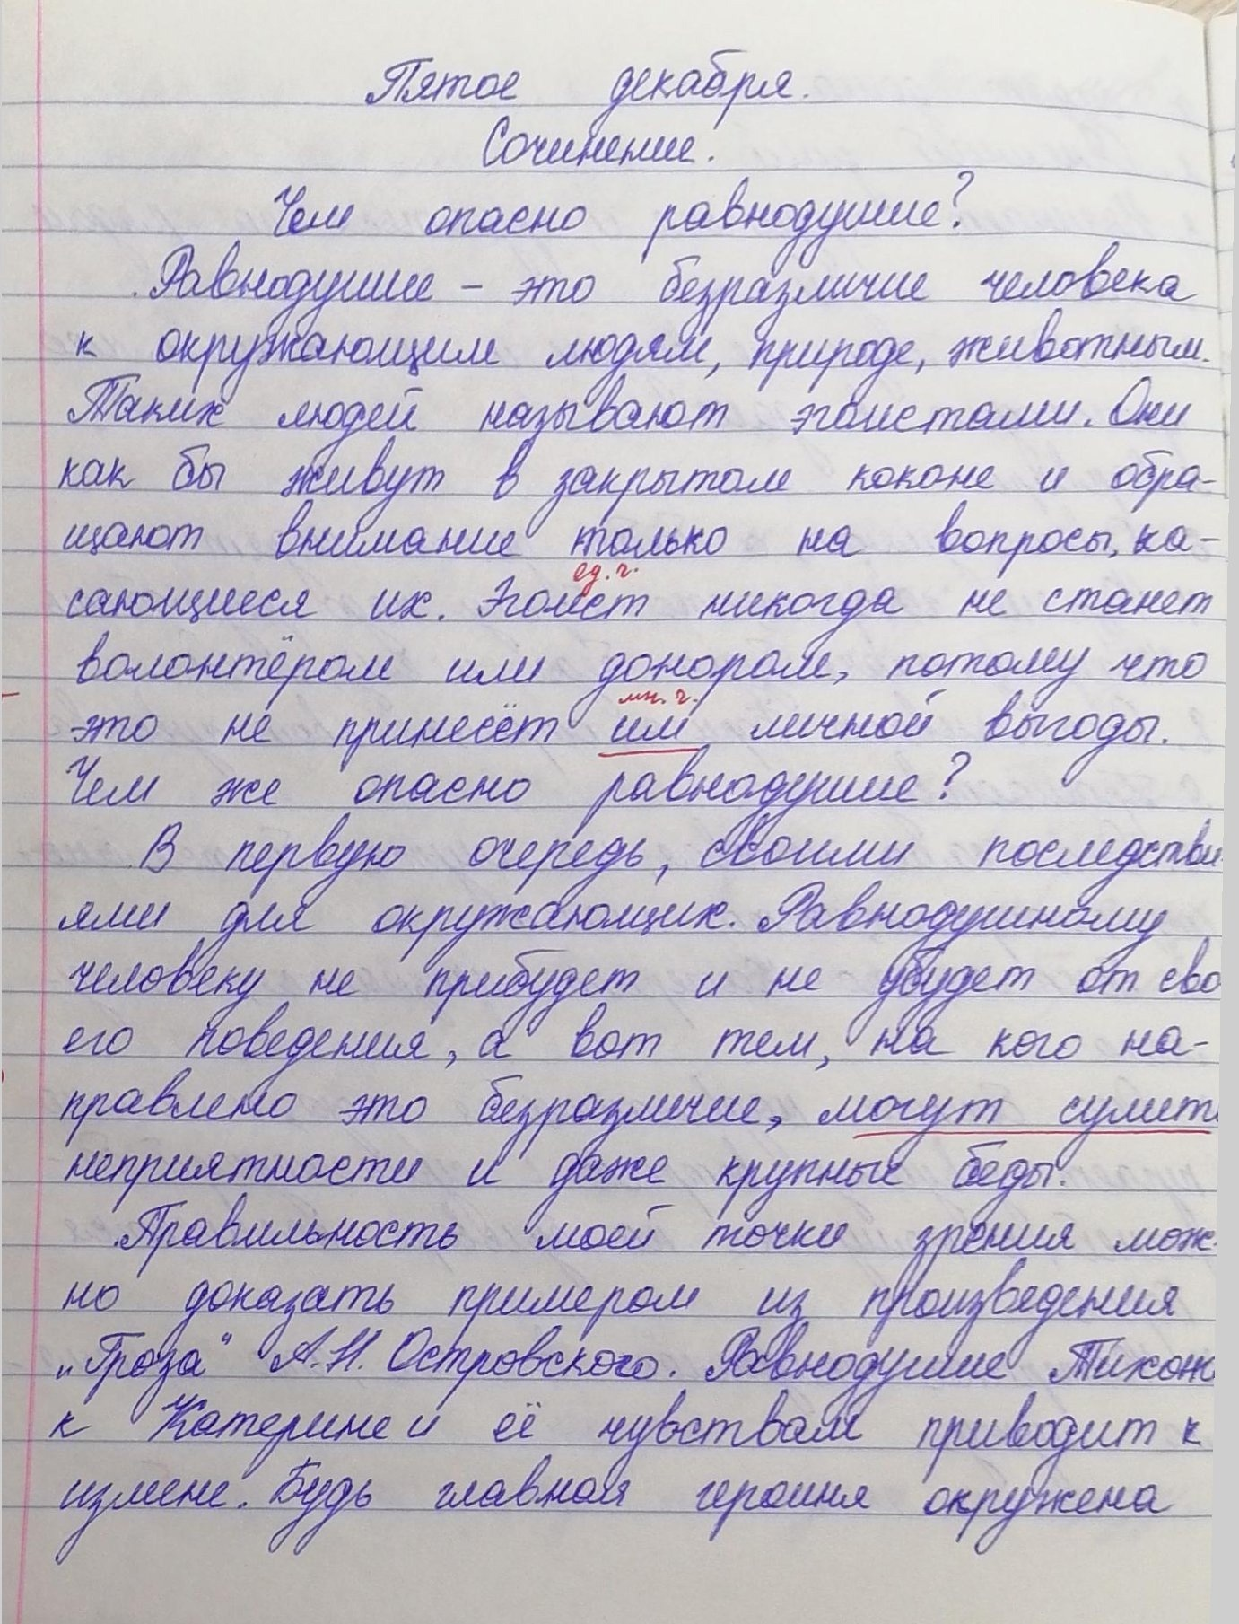
Надежин В., выпускник гимназии
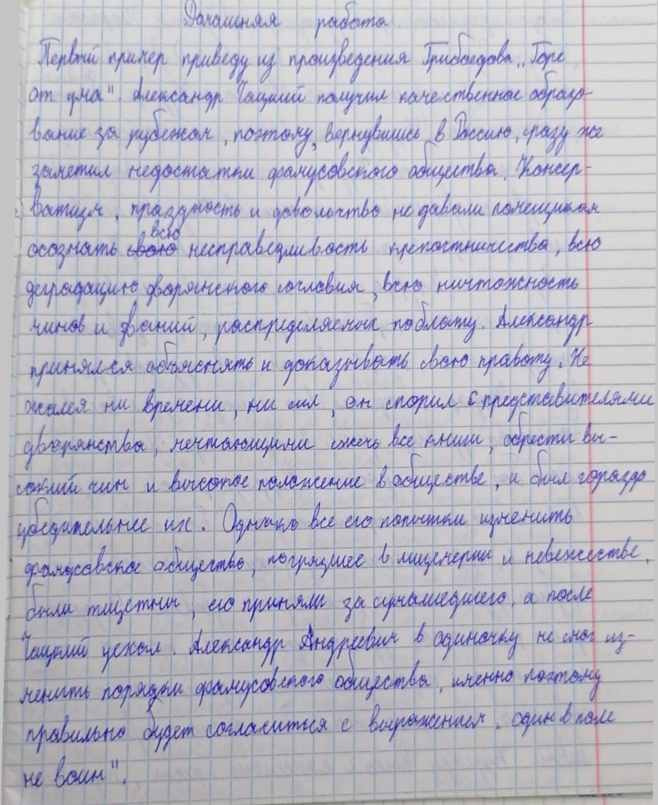

Приложение 2.
Буртаев А., 7 класс
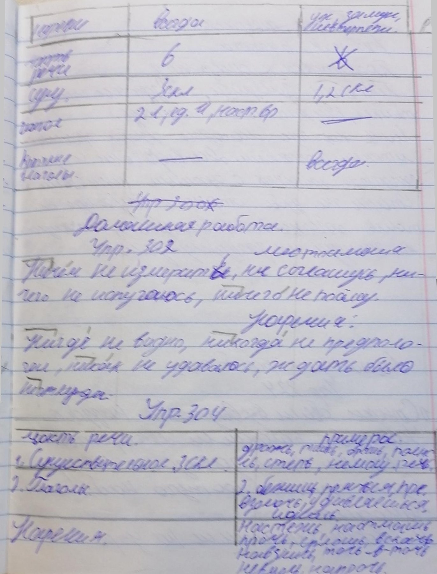

Воронов Г., 7 класс
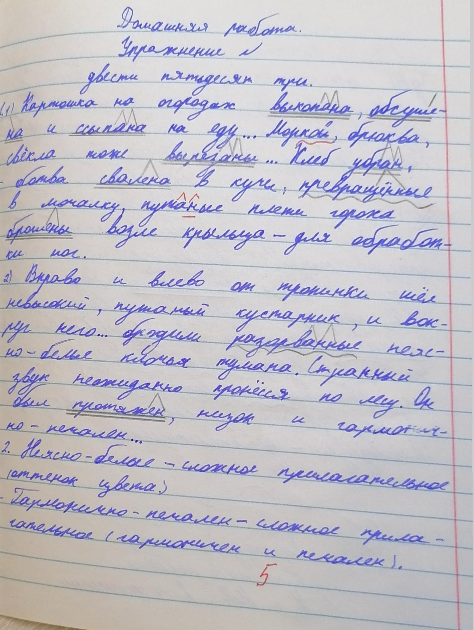

Лялюева А., 7класс
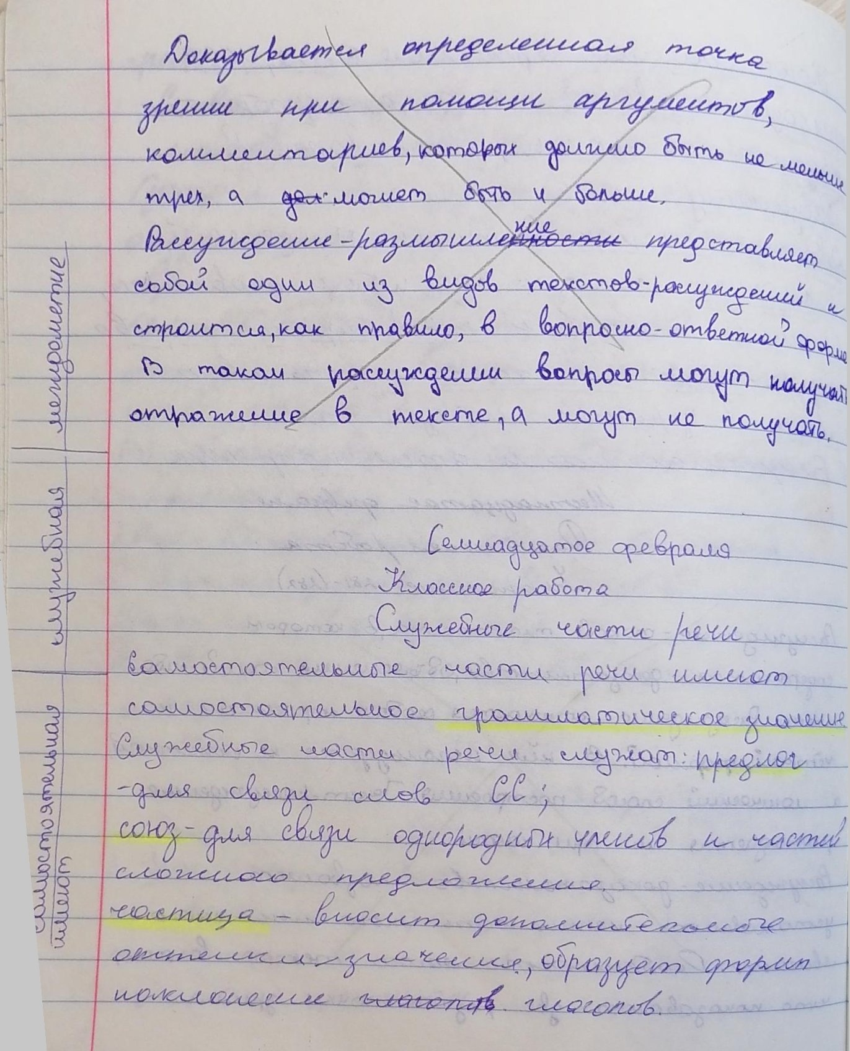

Полоников А., 7 класс
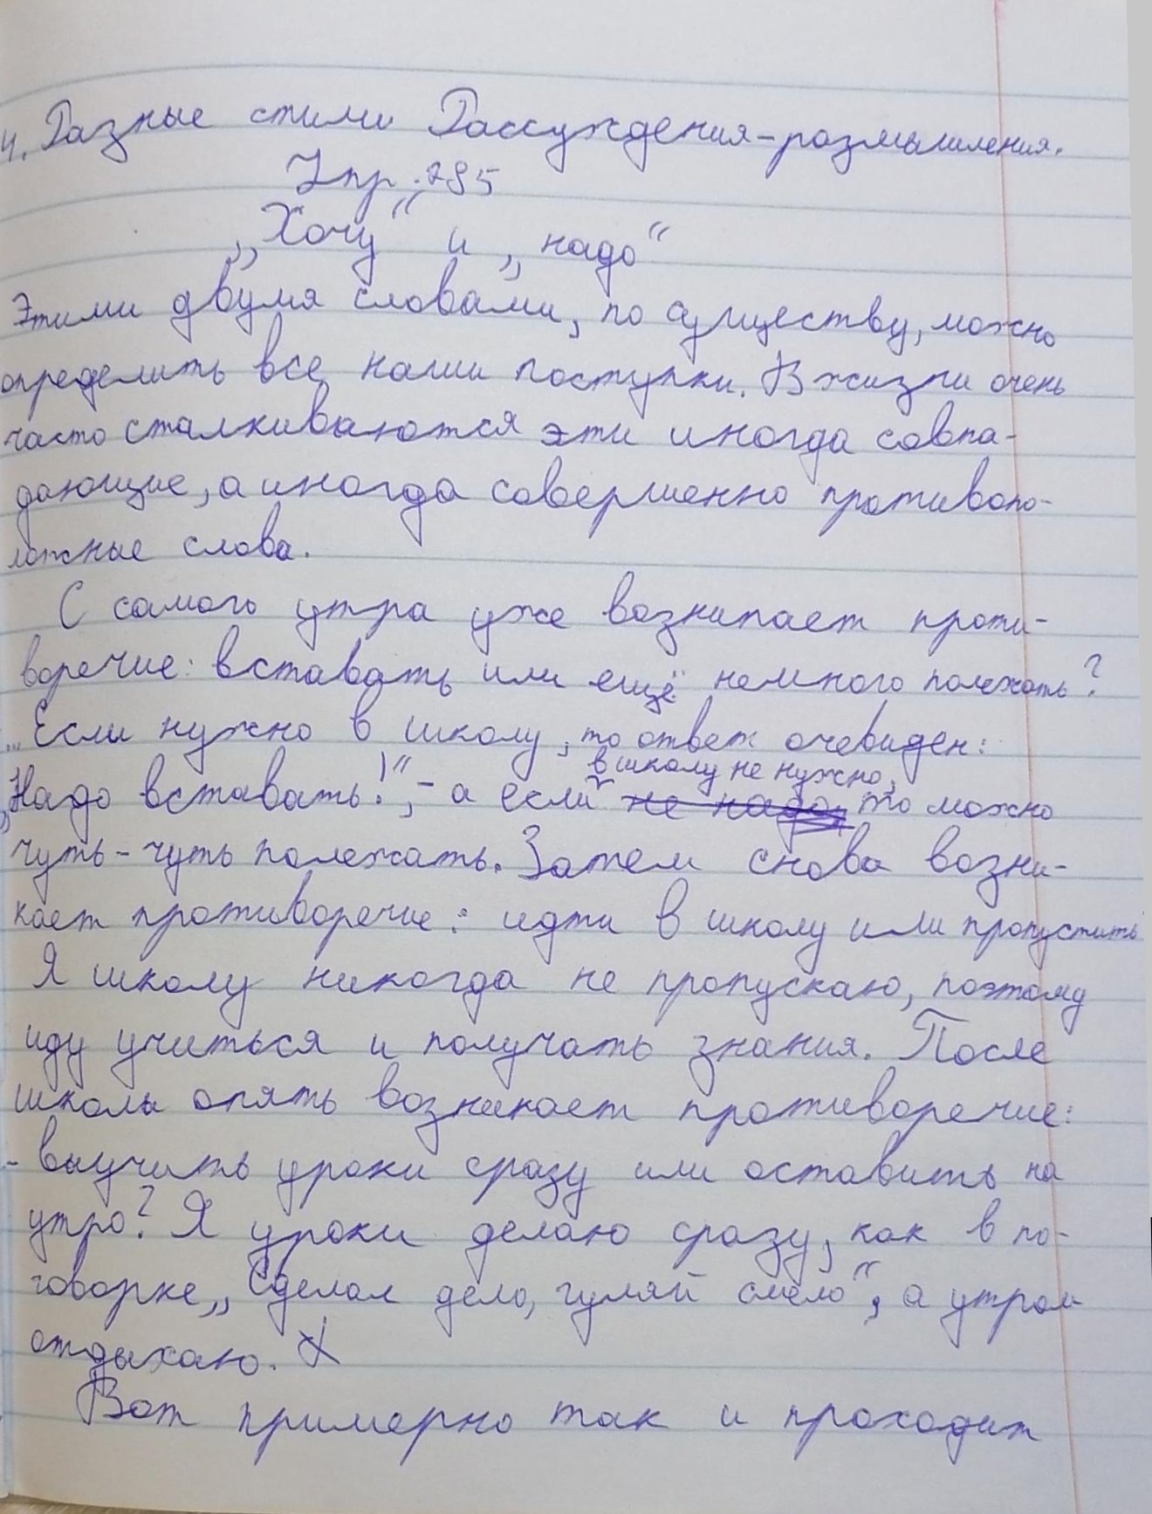

Проницына Е., 7 класс
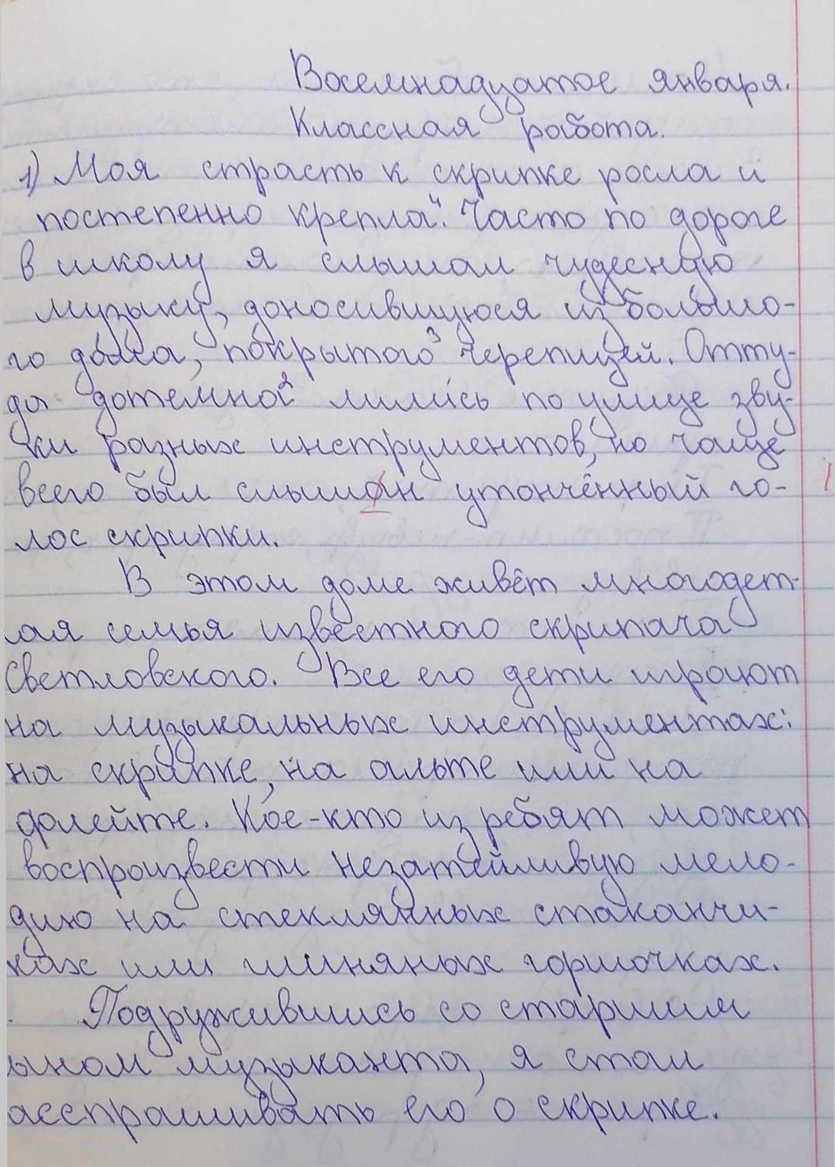

Приложение 3.
Елизаров К., 1 класс
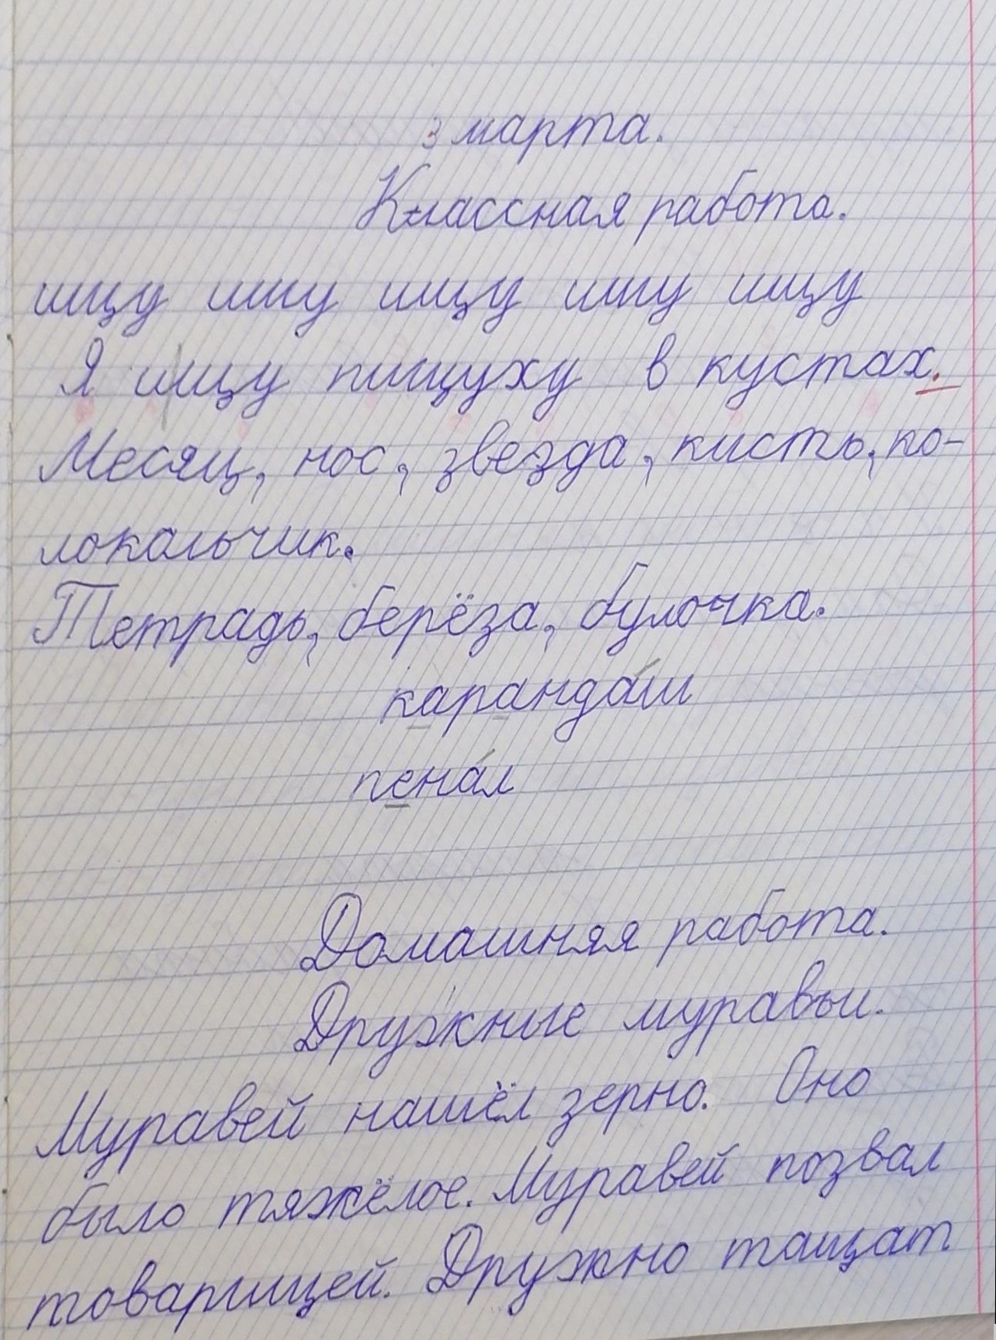

Елизаров к., 2 класс
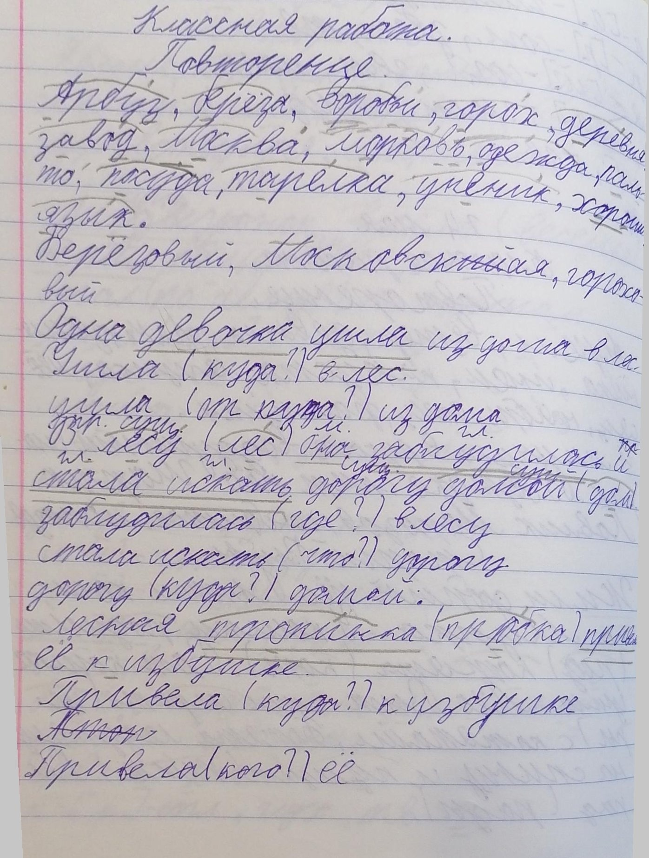

Елизаров К., 3 класс
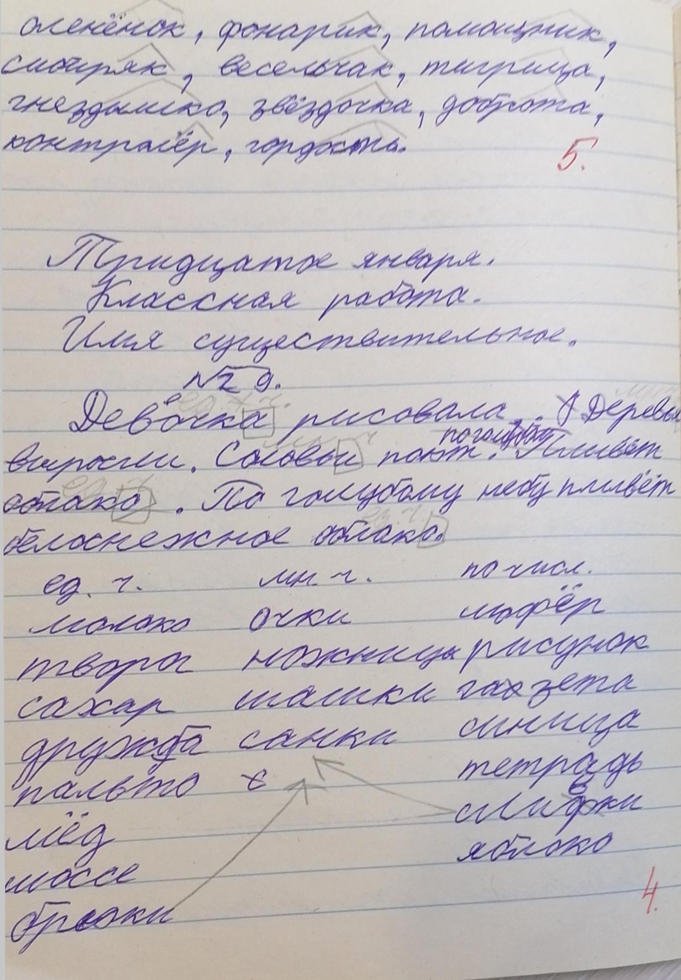
Елизаров К., 5 класс
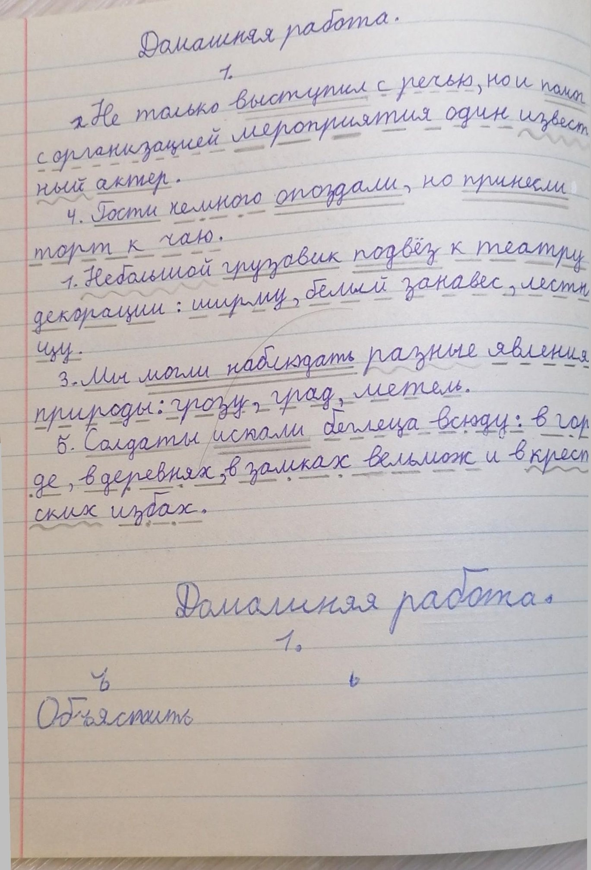
Кудряшов Ст., печатание
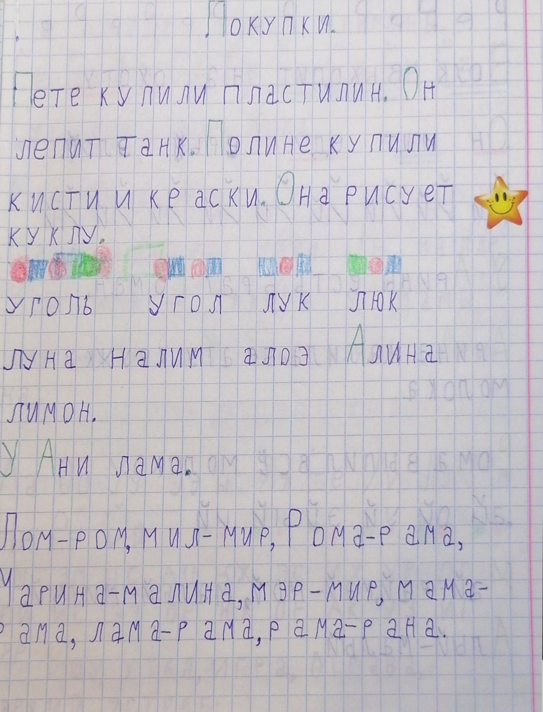

Кудряшов Ст., письмо 1 класс
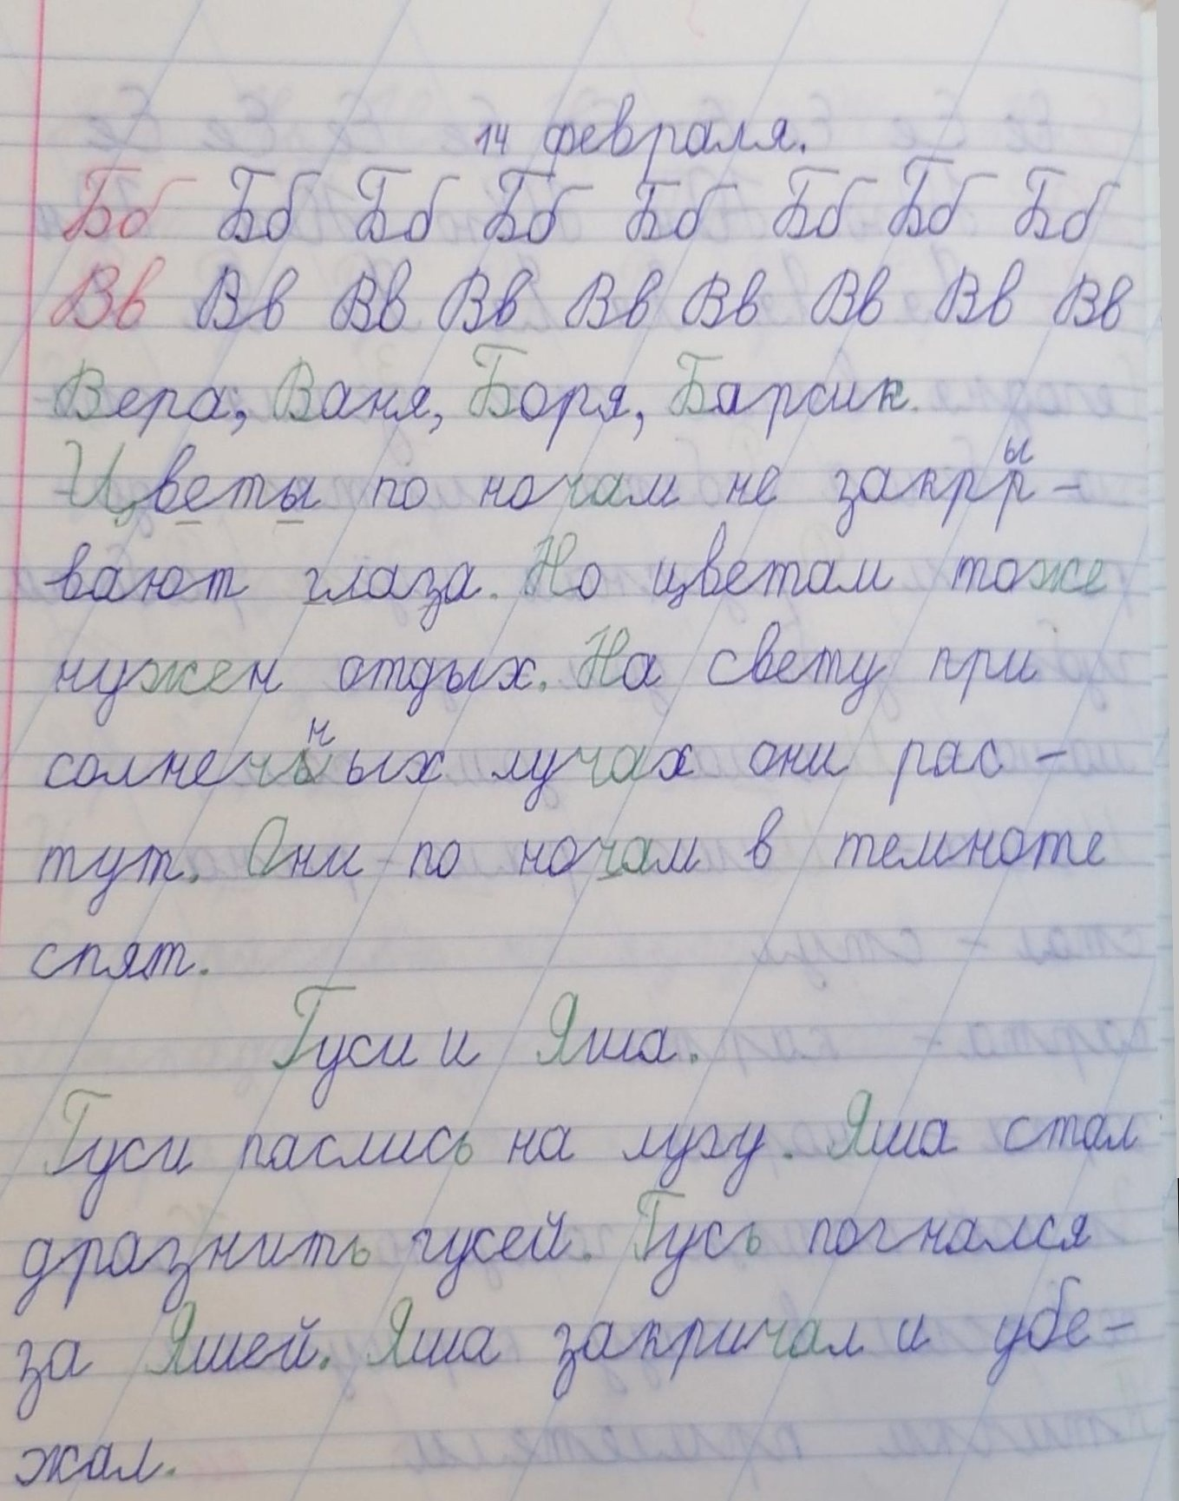

Кудряшов Ст., 2 класс
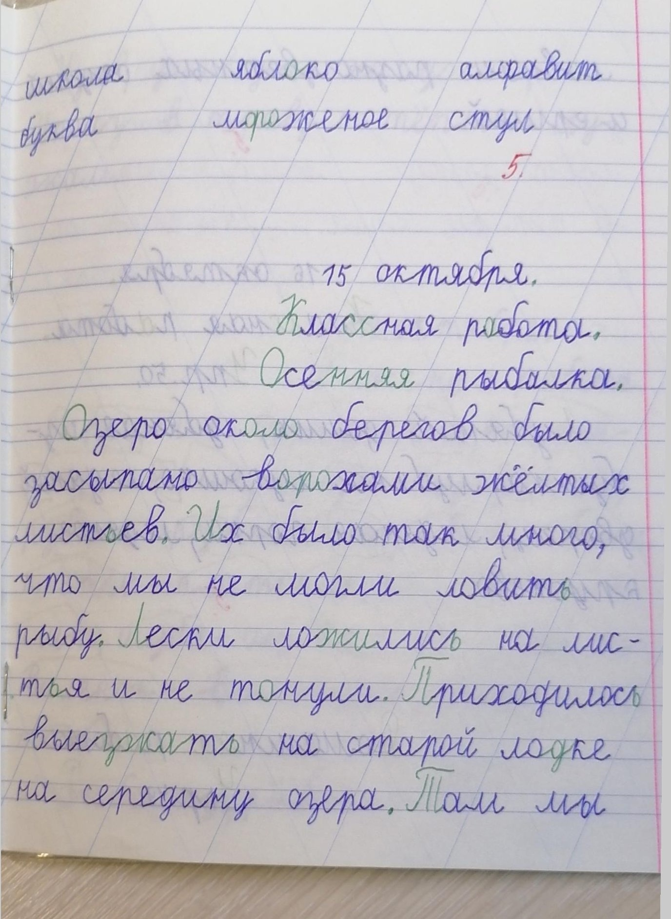

Кудряшов Ст., 5 класс
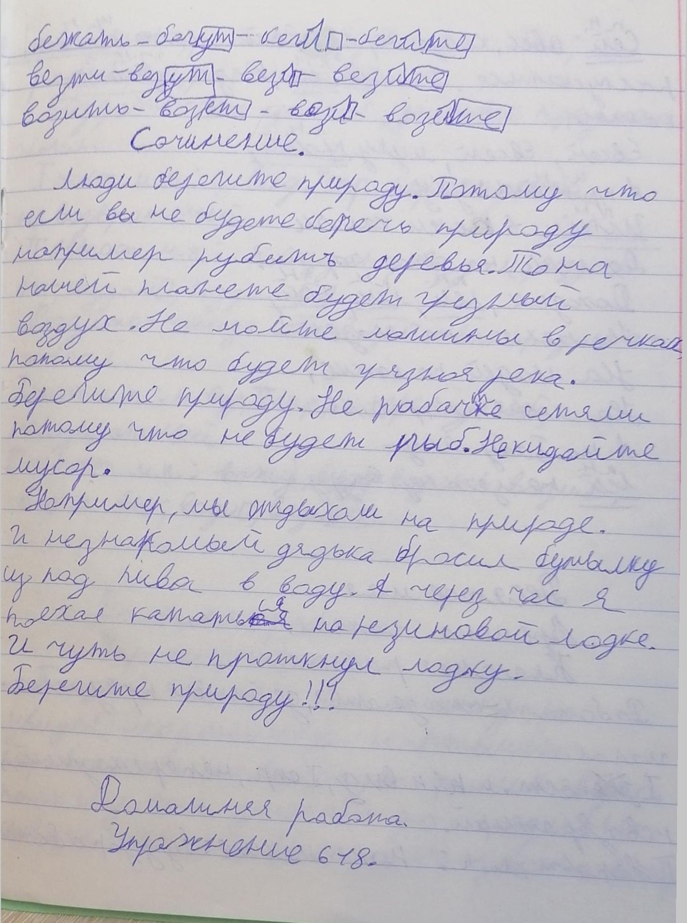

Кудряшов Ст., 7 класс
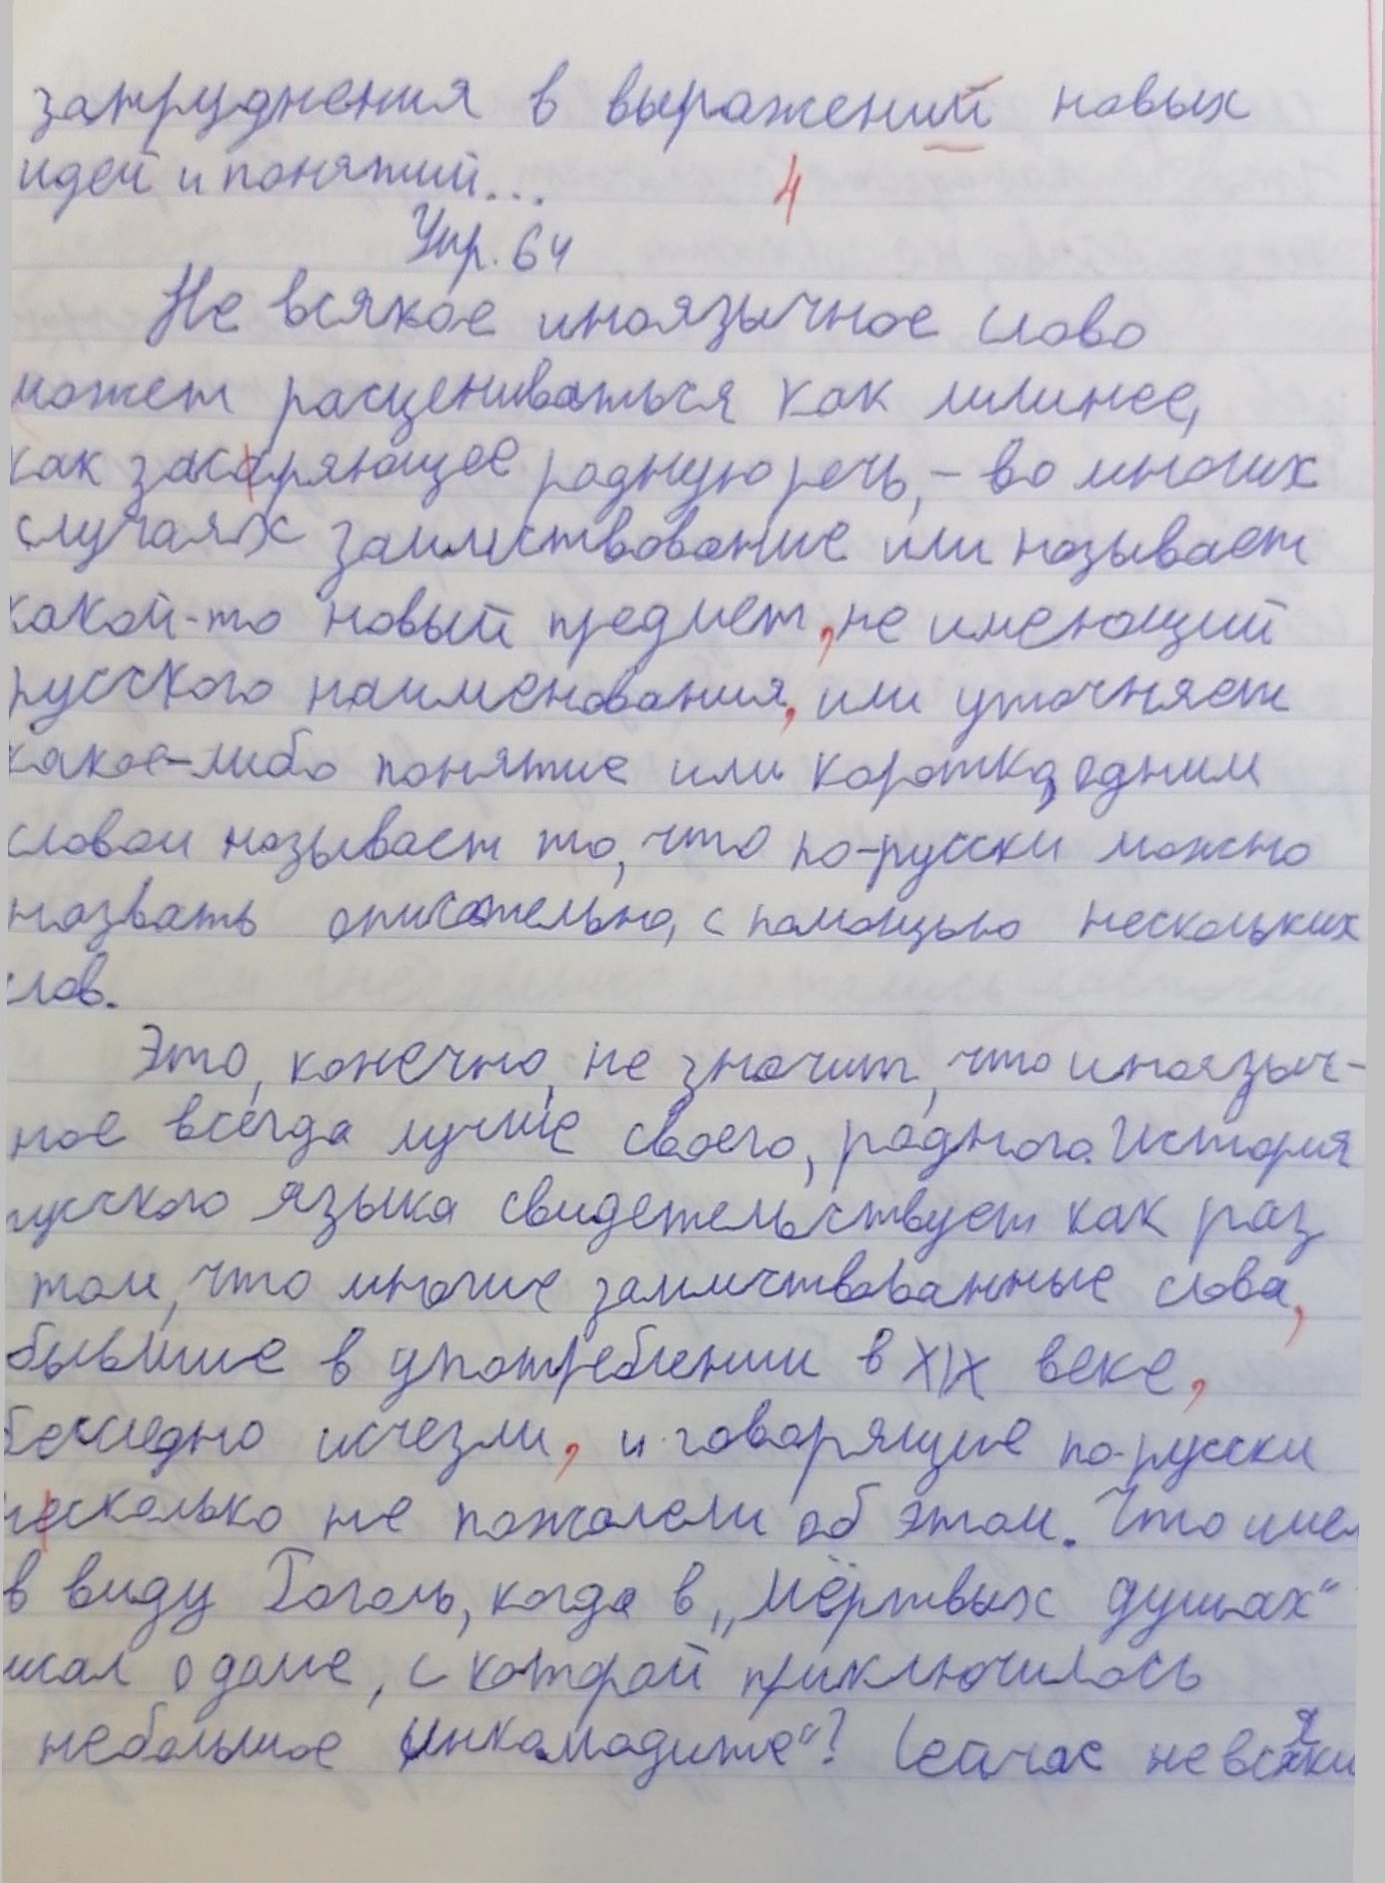

Орлов М., 1 класс
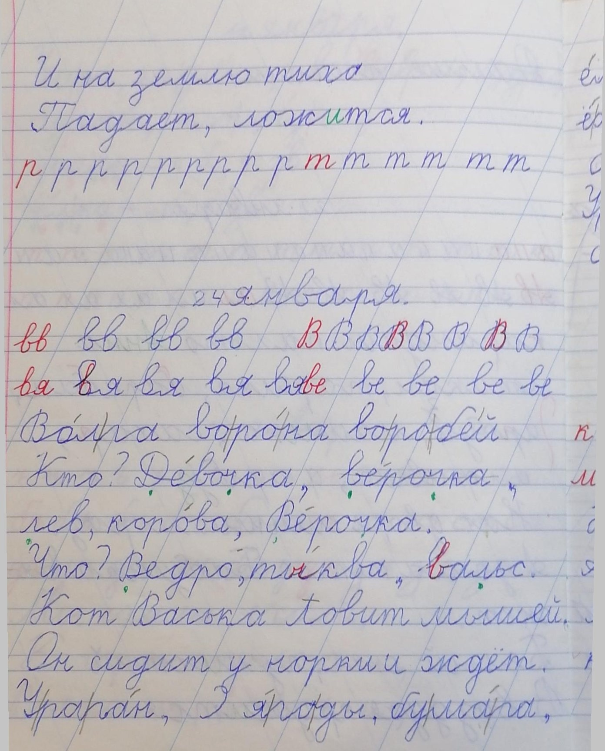

Орлов М.,4 класс
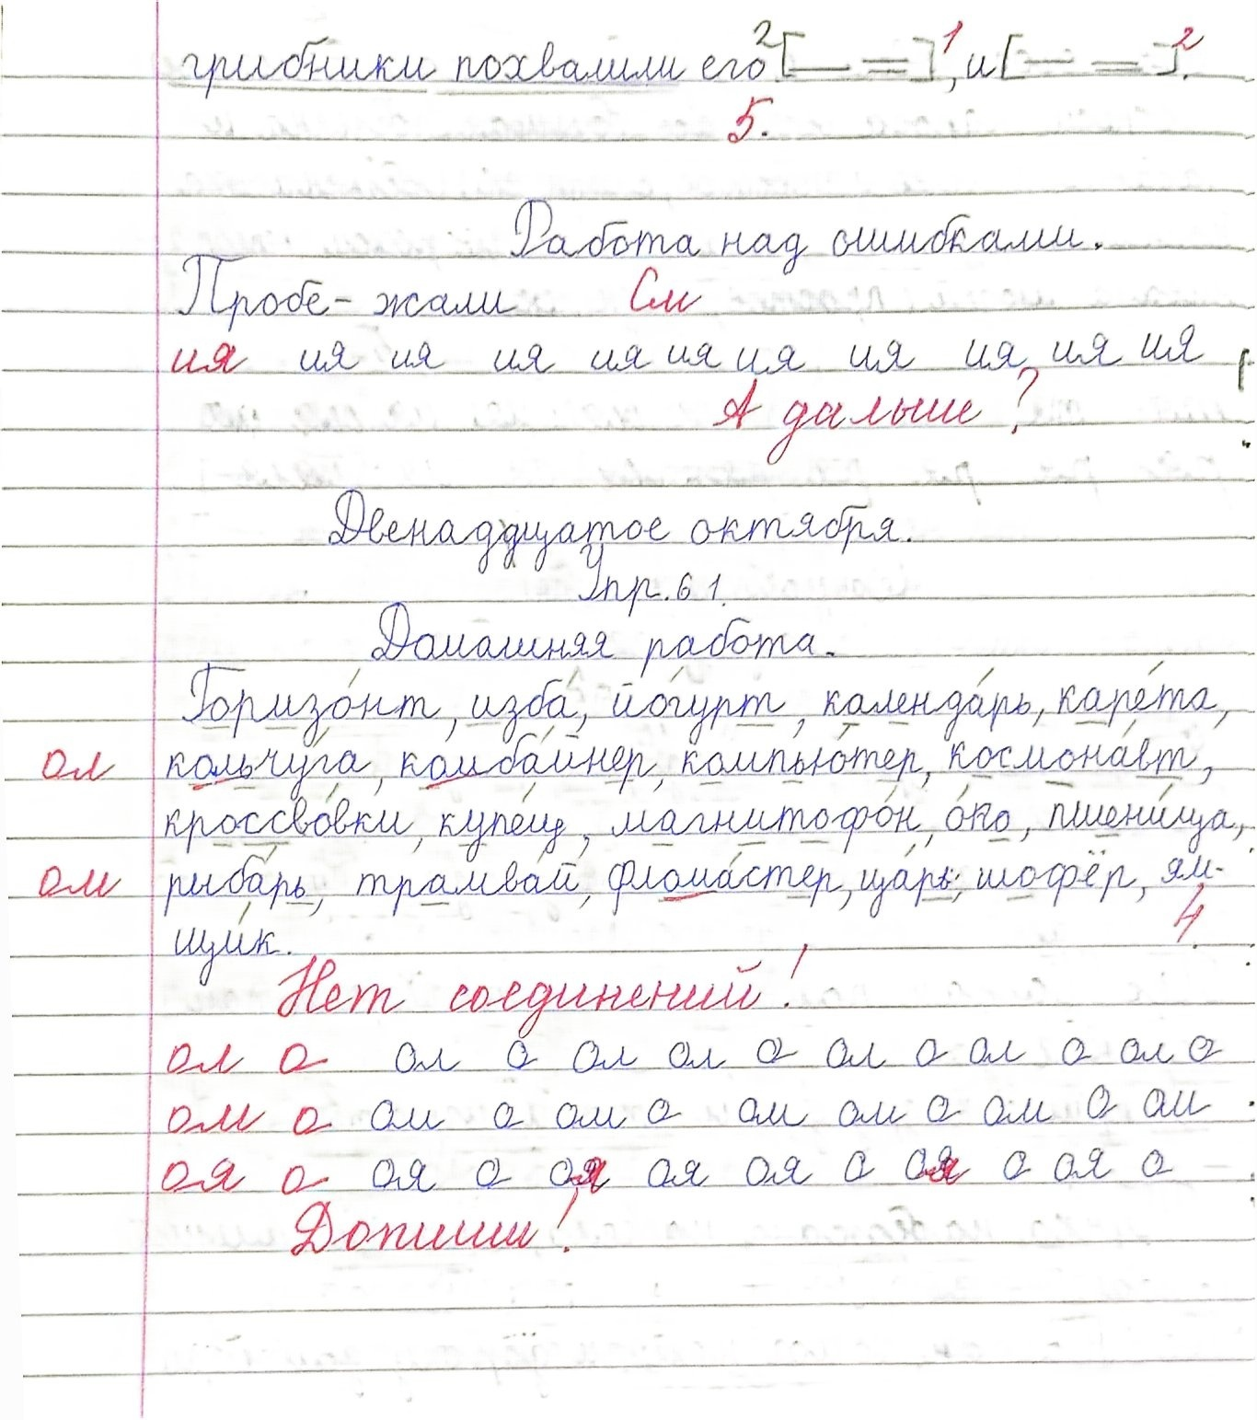
Орлов М., 6 класс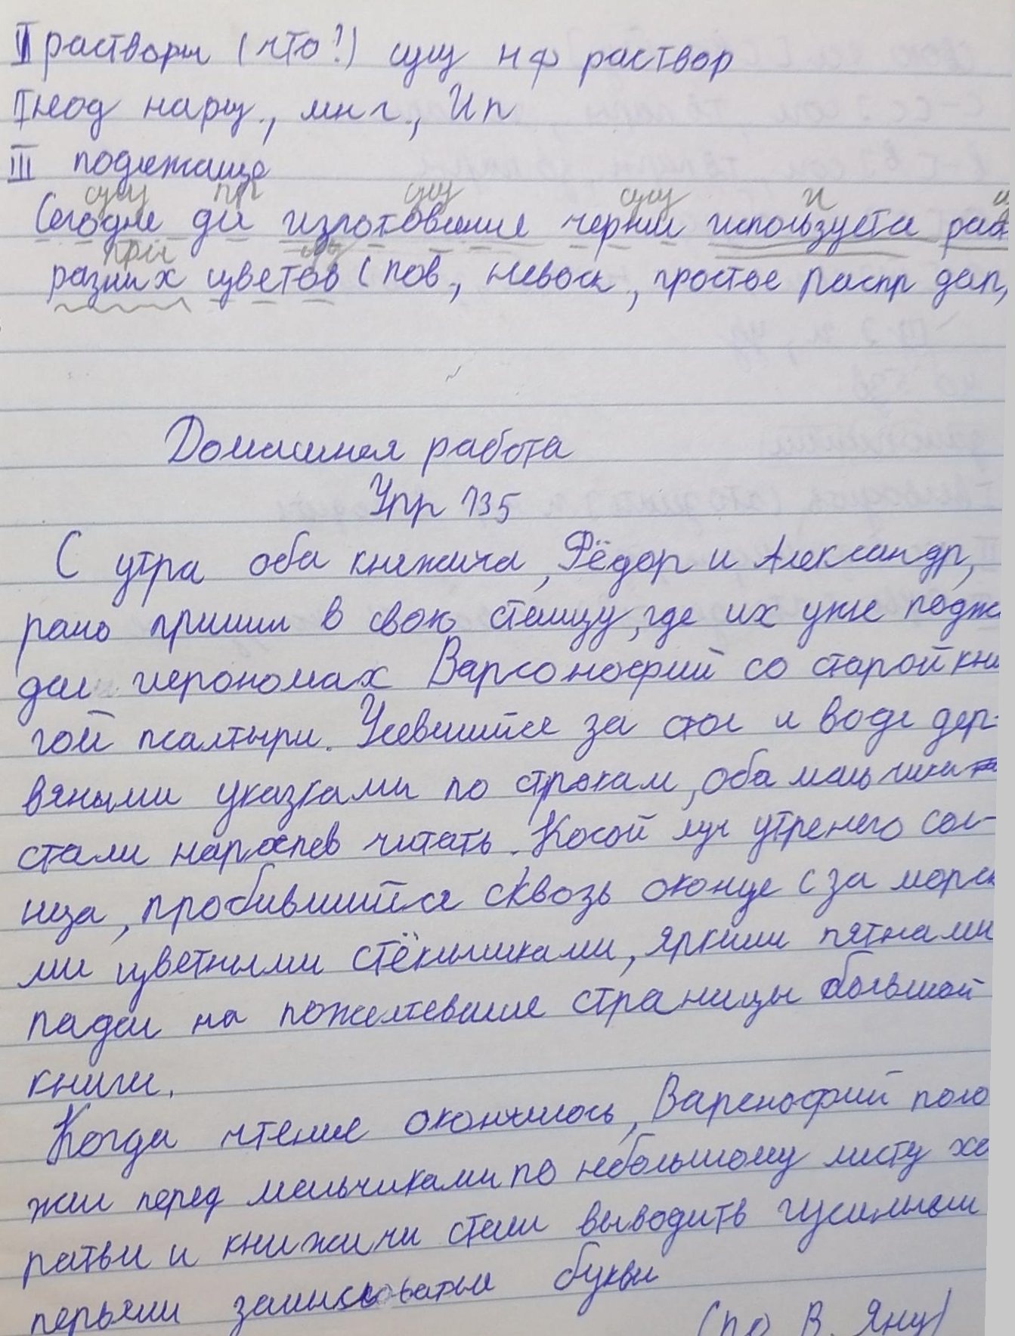
Орлов М., 8 класс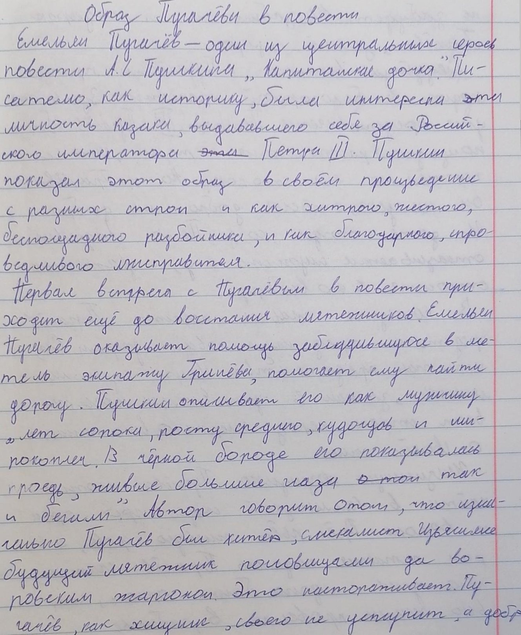
Серов М., чудо-пропись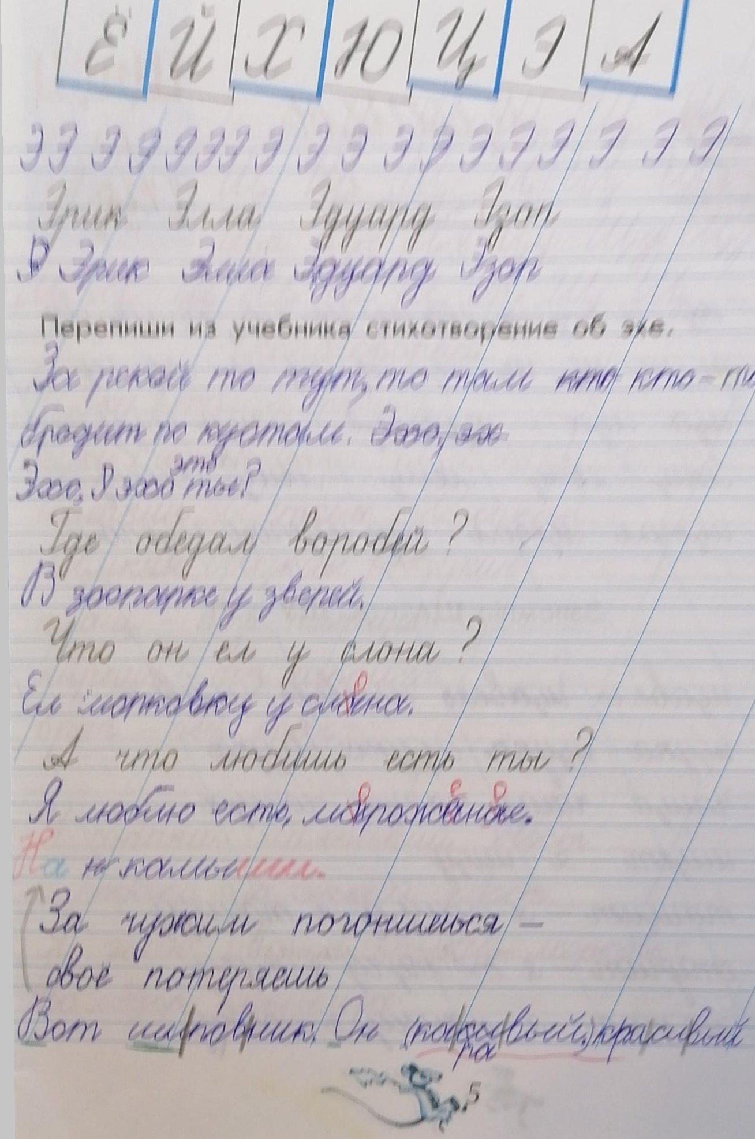
Серов М., 5 класс 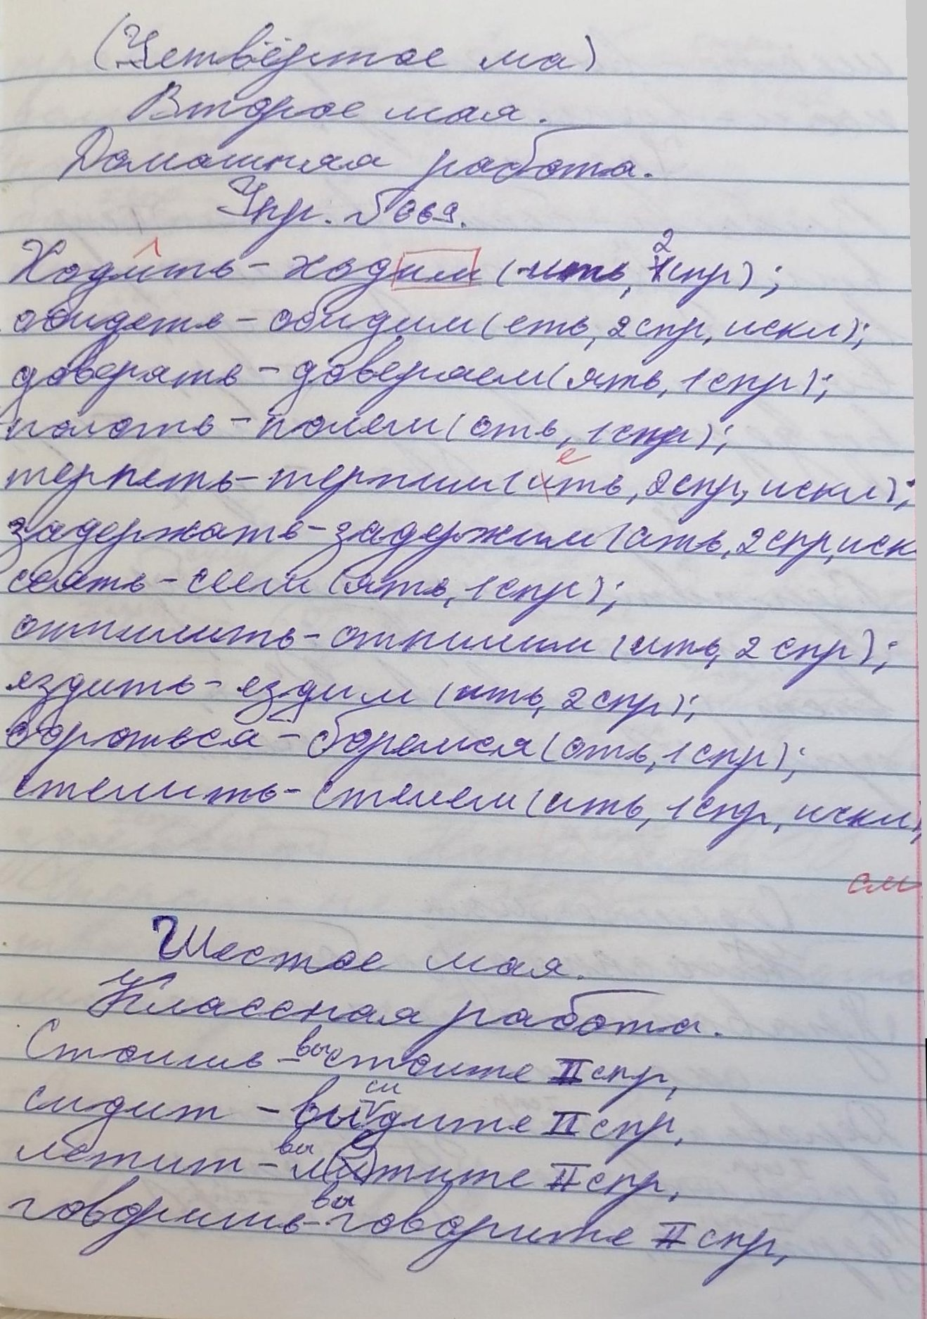

Серов М., 6 класс
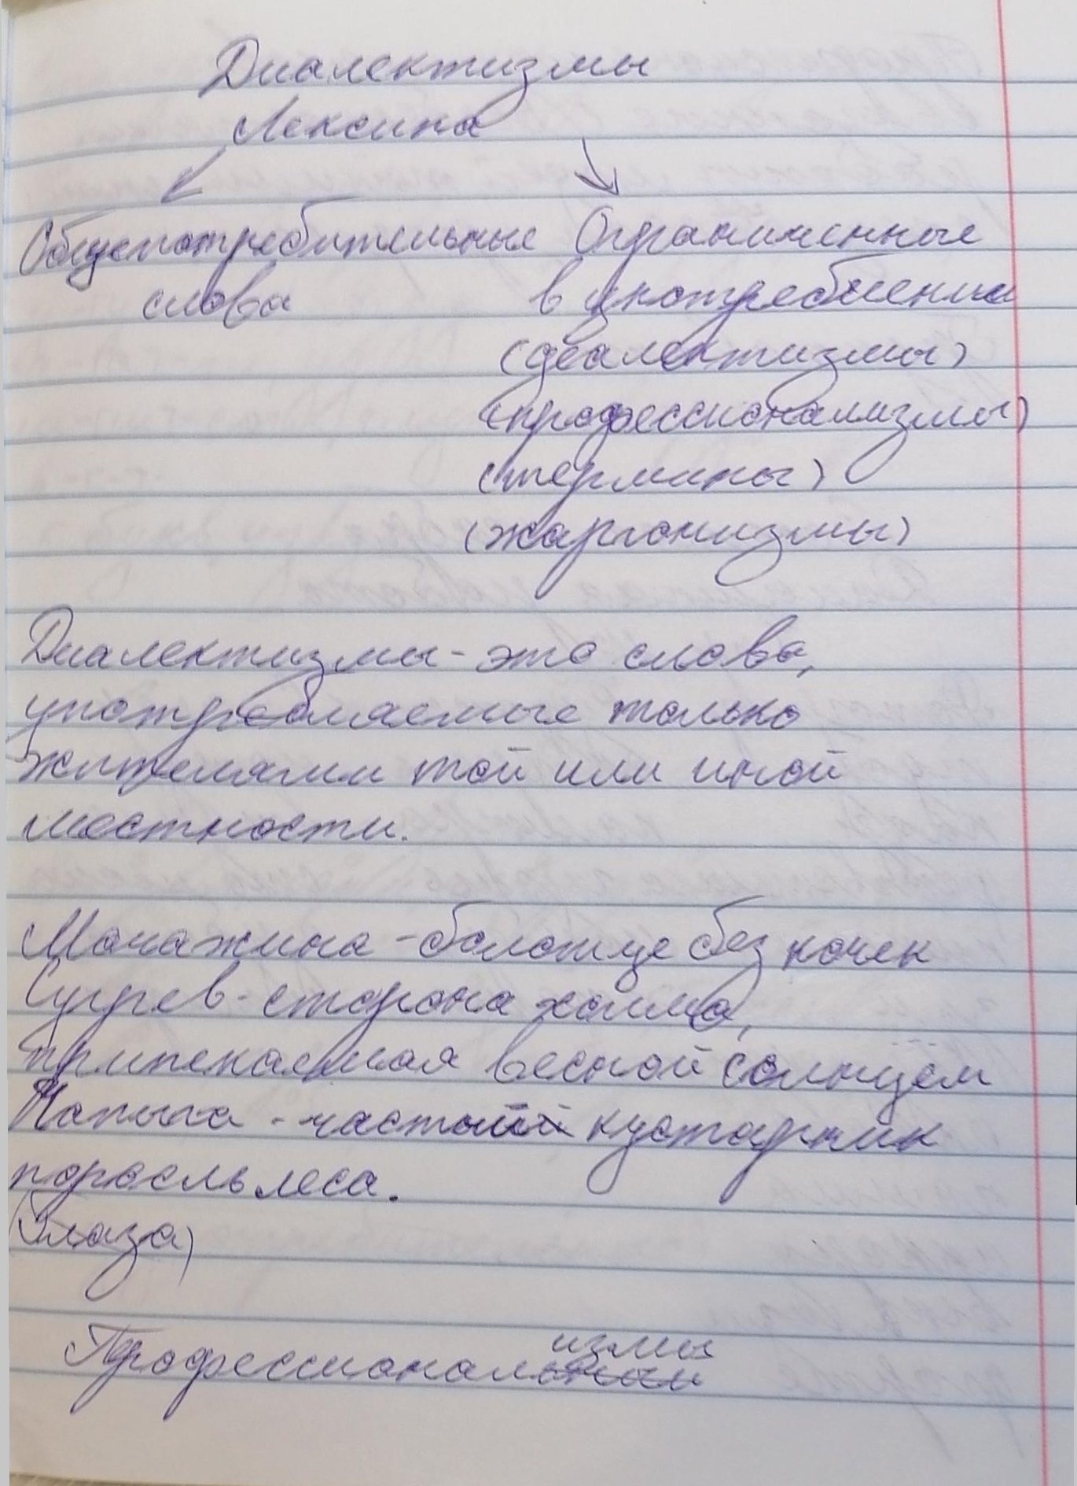

Янцев А., 1 класс
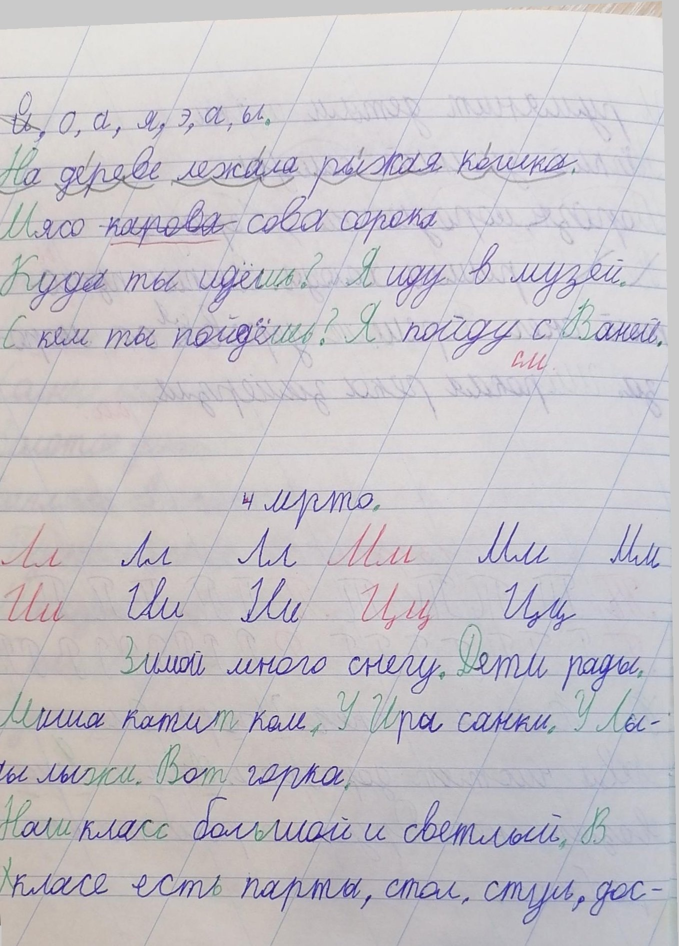

Янцев А., 2 класс
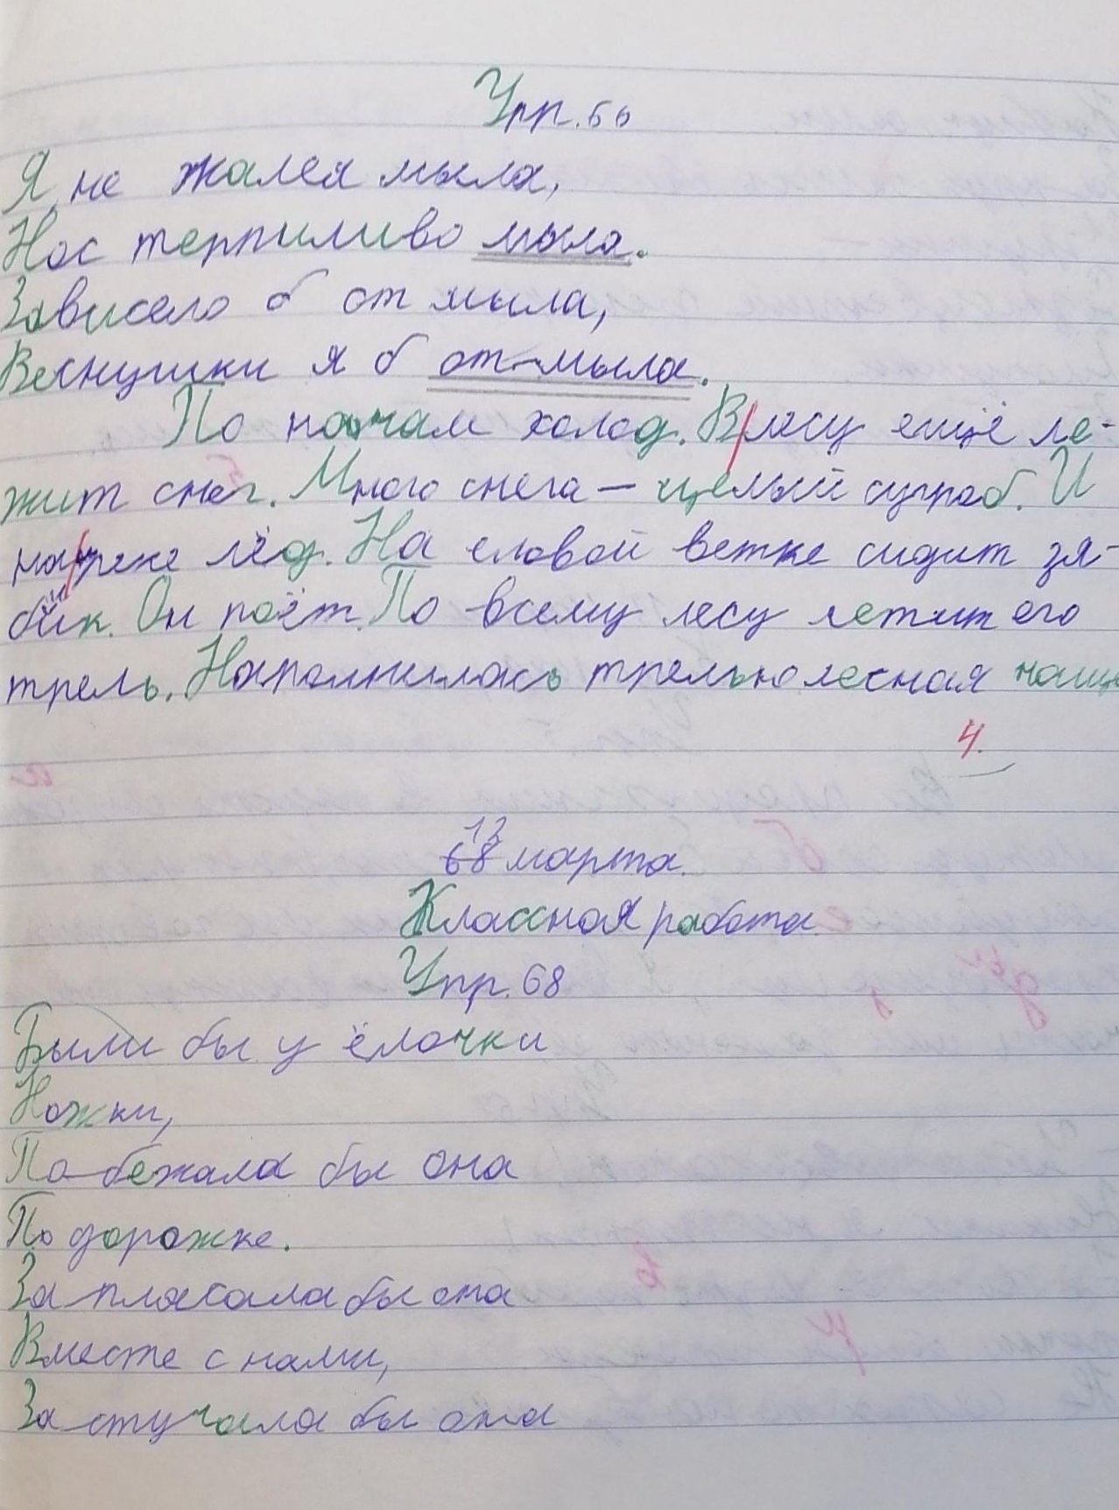

Янцев А., 3 класс
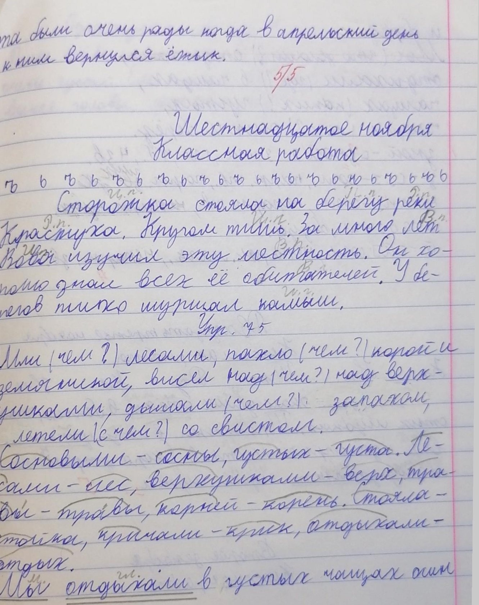

Янцев А., 5 класс
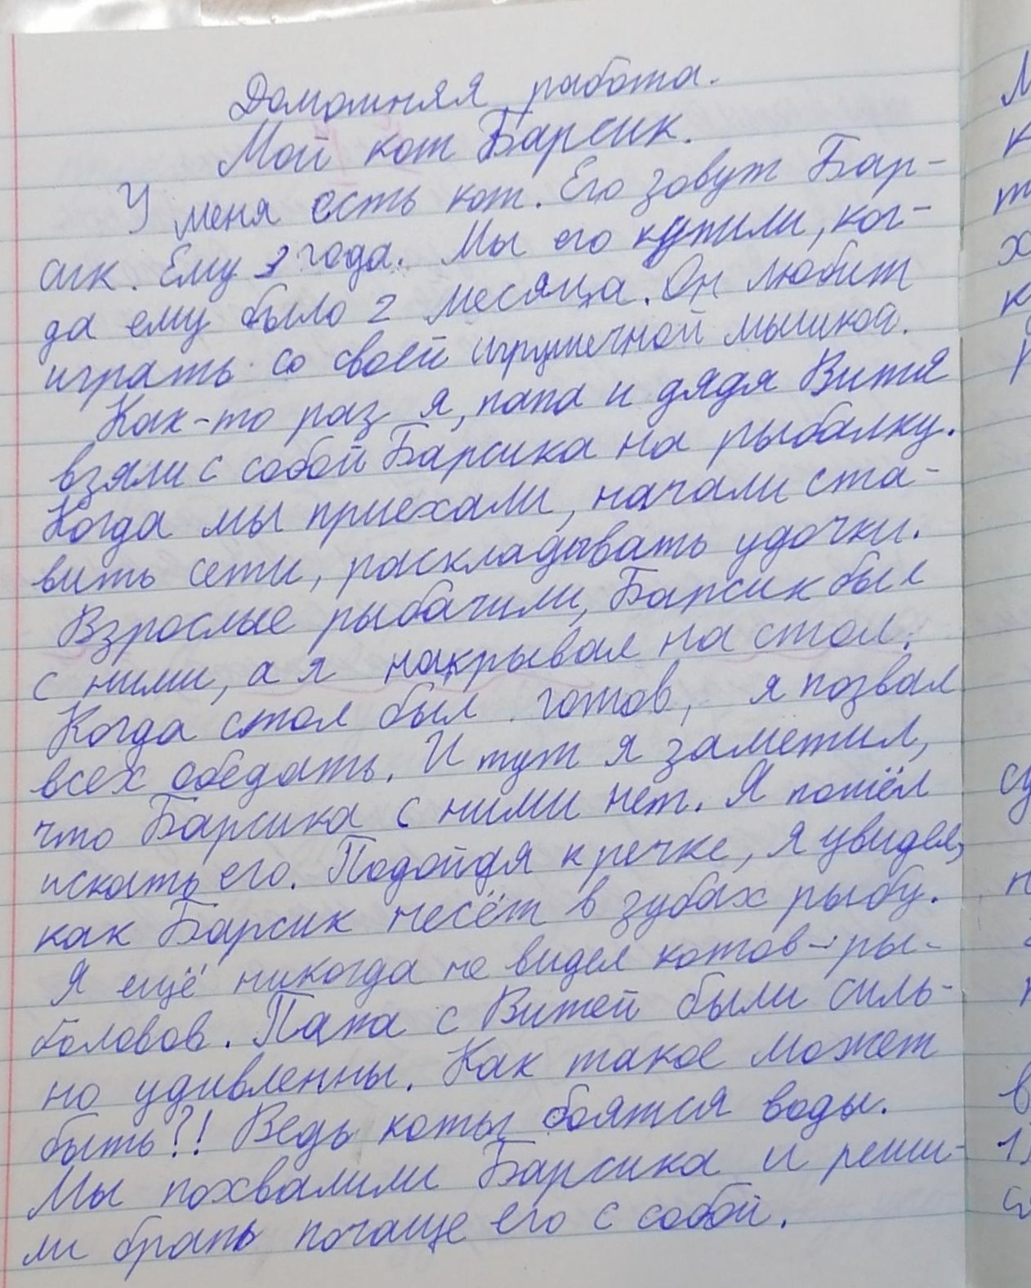

Янцев А., 6 класс
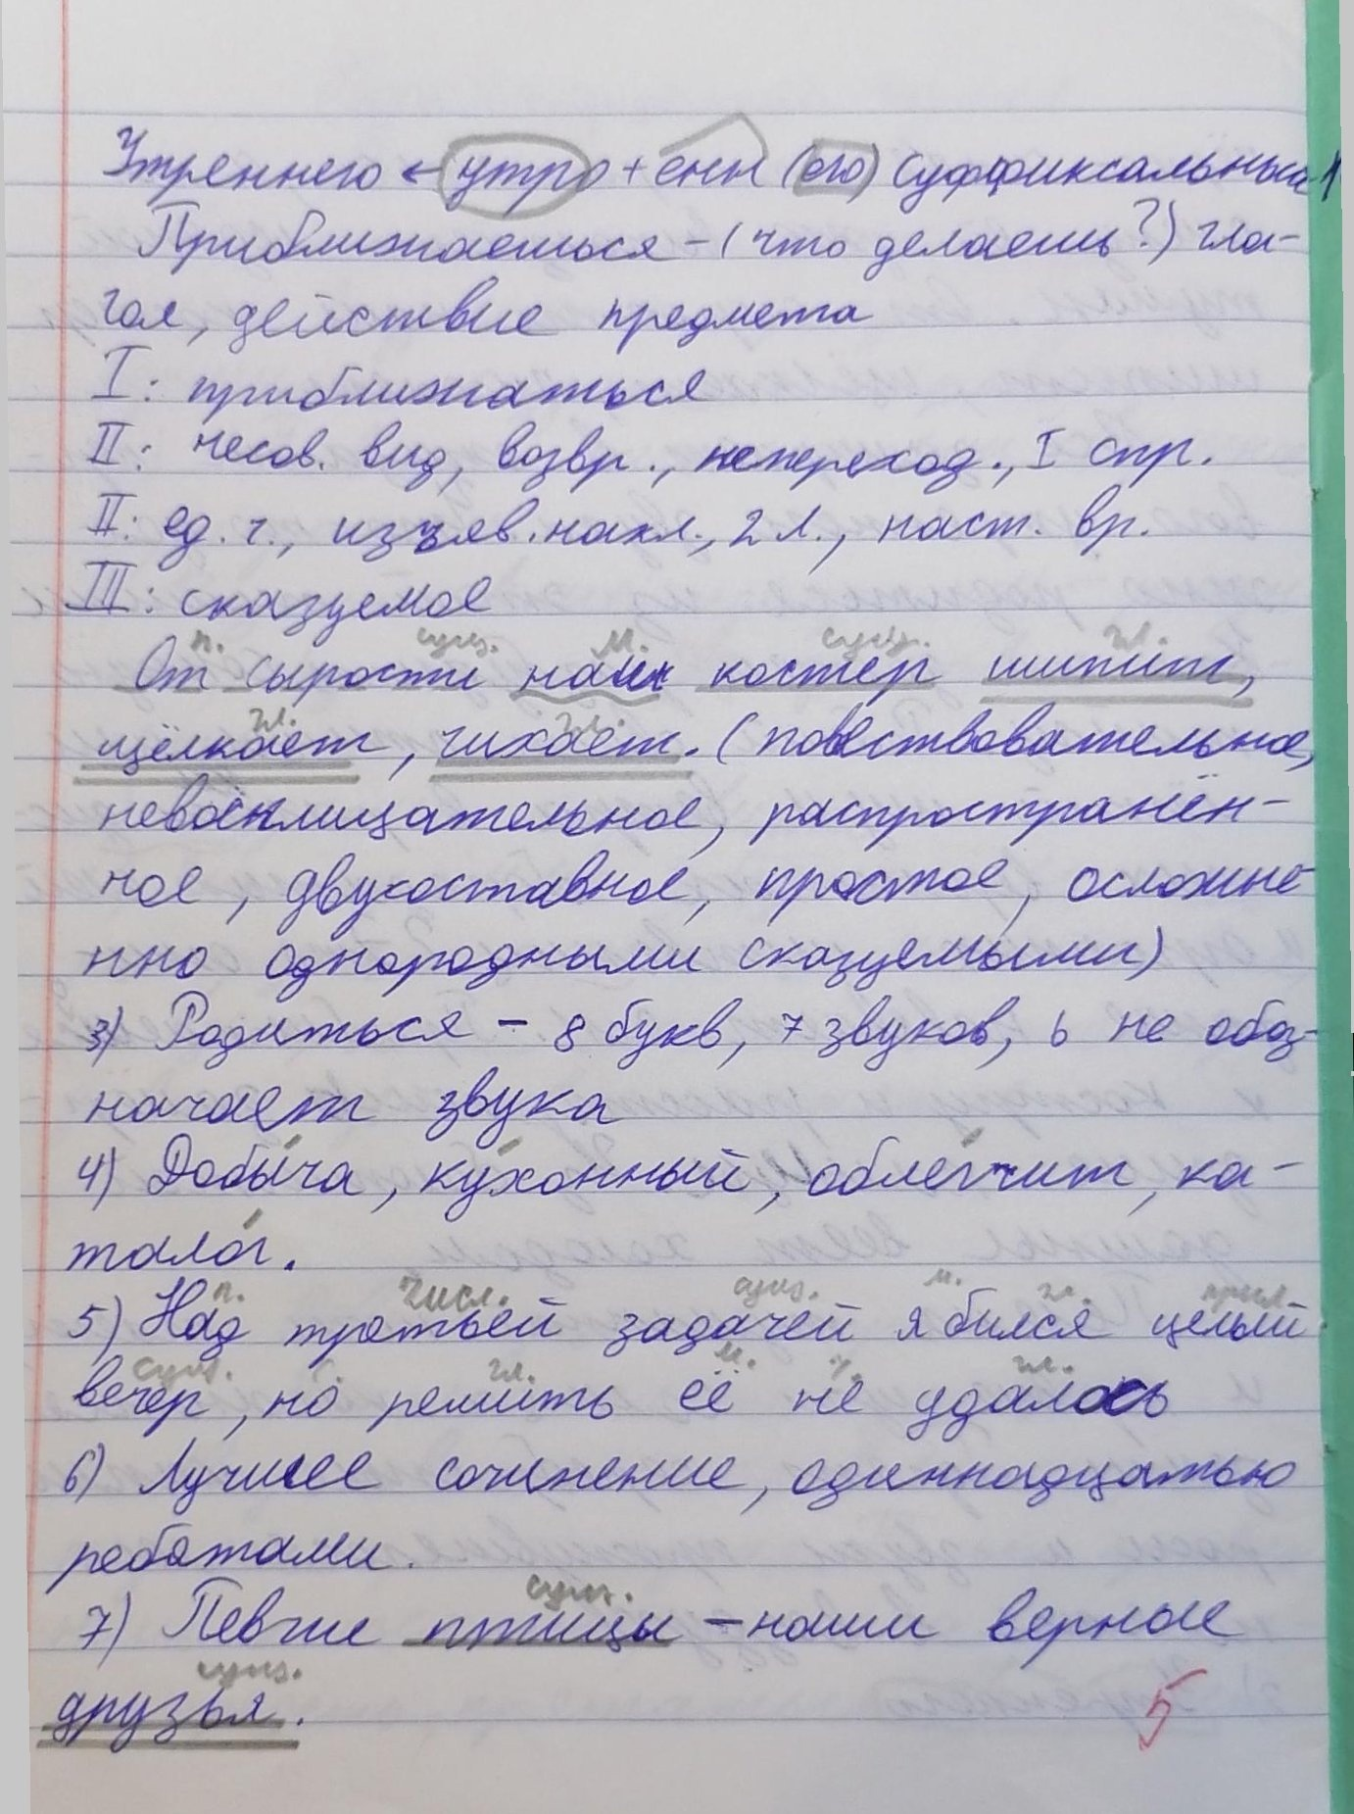

Янцев А.,7 класс
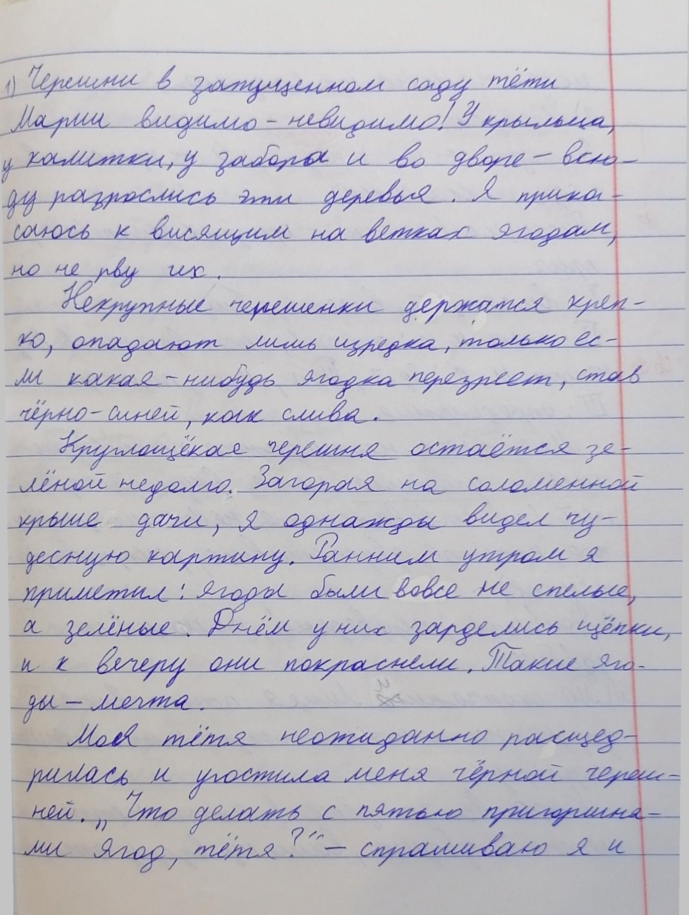

Приложение 4.
Петухов Я., 5 класс
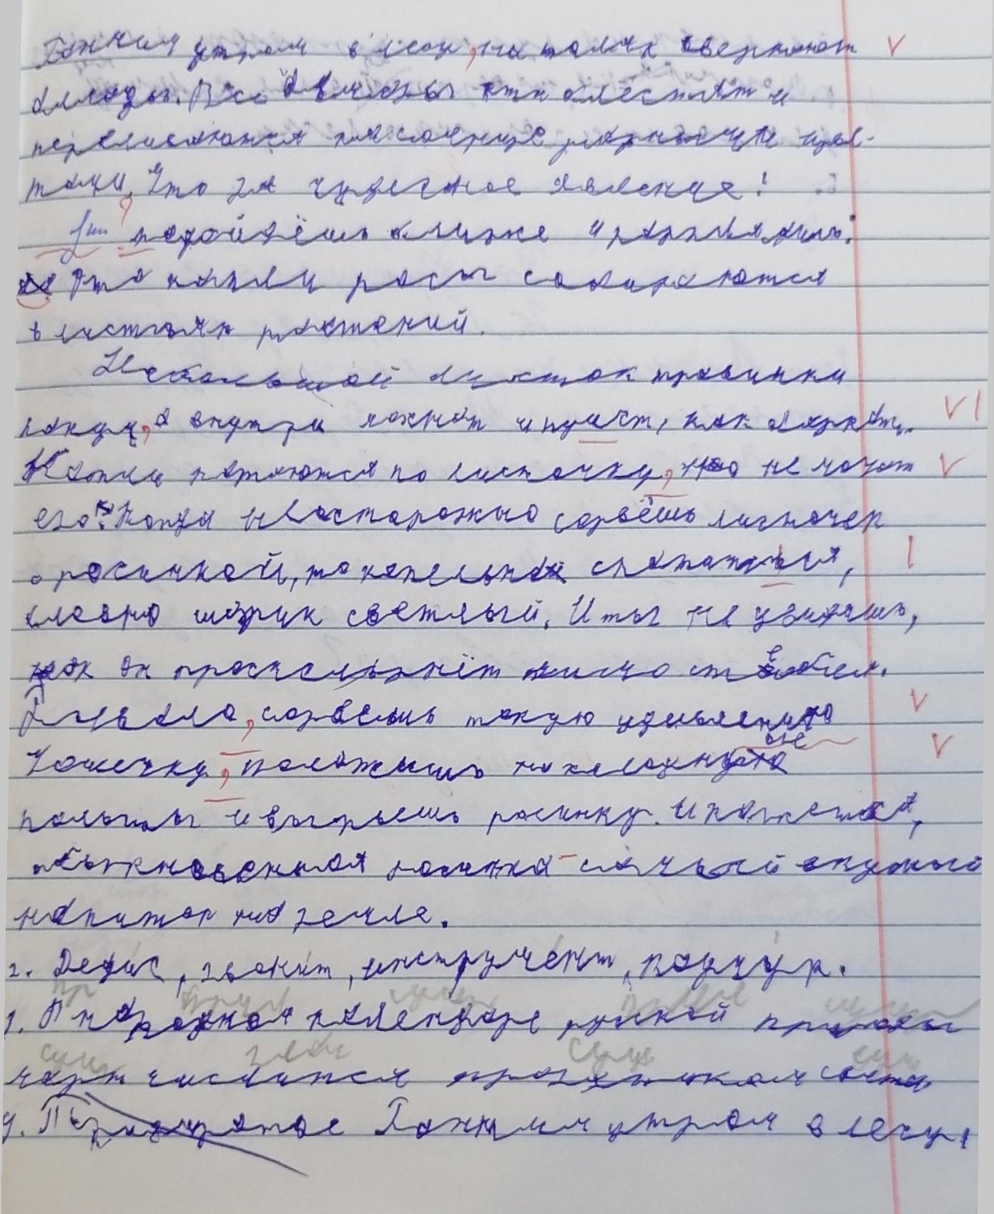

Текст ВПР, 5 класс
